FACULDADE DE CIÊNCIAS E TECNOLOGIA DE BIRIGUI (FATEB)

CURSO SISTEMA DE INFORMAÇÃO

**RAFAEL HENRIQUE FERNANDES**

**WYGOR FELIPE SOUZA**

**ENGSYS-Sistema de gerenciamento de projetos para construção civil**

Birigui, SP

2018

**RAFAEL HENRIQUE FERNANDES**

**WYGOR FELIPE SOUZA**

**ENGSYS-Sistema de gerenciamento de projetos para construção civil**

Monografia de final de curso apresentada a Faculdade de Ciências e Tecnologia de Birigui (FATEB), como requisito parcial para a obtenção do Título de Sistemas de Informação.

Orientador (a): Micheli Chichinelli.

Birigui, SP

2018

Dedicamos este trabalho primeiramente,

à Deus. Aos nossos familiares,

que nos apoiaram a chegar a esse grande

momento de nossas vidas.

**AGRADECIMENTOS**

Queremos agradecemos primeiro lugar a Deus, pela força e coragem durante toda essa longa caminhada até esse momento tão esperado.

Agradecemos aos nossos familiares, nossos pais, esposas e irmãos por todo apoio e motivação durante esses anos de estudos;

Agradecemos aos nossos professores, principalmente nossa orientadora Michelle, se dedicaram em nos transmitir todo o conhecimento e experiências possíveis;

**RESUMO**

SOUZA, Wygor Felipe; FERNANDES, Rafael Henrique; **ENGSYS –** **Sistema de gerenciamento para construção civil.** 2018. 50 f. Monografia–Faculdade de Ciências eTecnologia de Birigui (FATEB), Birigui, SP, 2018.

Analisamos que na maior parte dos setores econômicos, os avanços da tecnologia de informação proporcionaram formas eficazes de gerenciar o fluxo de informações, desta forma, o setor da construção civil, conhecido como conservador em relação à adoção de novas tecnologias, vem passando por mudanças significativas, onde grandes e pequenas empresas, internamente organizam e incorporam os processos de modo a coletar, armazenar e distribuir, convenientemente suas informações abrindo espaço para utilização de ferramentas de Tecnologia da informação e comunicação que possam contribuir para aumentar a competitividade das redes de cooperação da construção civil e padronizar as tecnologias utilizadas a fim de assegurar a coerência e colaboração entre as empresas. Pensando nesse setor onde não são encarados com sutileza, elaboramos o projeto EngSys, um sistema para gerenciamento de projetos estritamente destinado para engenheiros autônomos no setor da construção civil.

Palavras-chave: 1 Engenharia Civil. 2 Gerenciamento de Projetos. 3 Desenvolvimento de Software.

**ABSTRACT**

SOUZA, Wygor Felipe; FERNANDES, Rafael Henrique; **ENGSYS –** **Sistema de gerenciamento para construção civil.** 2018. 50 f. Monografia–Faculdade de Ciências eTecnologia de Birigui (FATEB), Birigui, SP, 2018.

We analyze that in most economic sectors, advances in information technology have provided effective ways of managing the flow of information. In this way, the construction sector, known as conservative in relation to the adoption of new technologies, has undergone significant changes , where large and small companies internally organize and incorporate the processes in order to properly collect, store and distribute their information, opening space for the use of Information and Communication Technology tools that can contribute to increase the competitiveness of construction cooperation networks and standardize the technologies used to ensure consistency and collaboration between enterprises. Thinking about this sector where they are not treated with subtlety, we elaborated the EngSys project, a project management system strictly destined for autonomous engineers in the civil construction sector.

Keywords: 1 Civil Engineering. 2 Project Management. 3 Software Development.

LISTA DE FIGURAS

Figura 1: Modelo de Projeto Canvas; ENGSYS 10

Figura 2: Diagrama de Casos de Uso Geral 19

Figura 3: Diagrama - Caso de Uso 01 – Realizar Login 19

Figura 4: Protótipo - Realizar Login 20

Figura 5: Diagrama - Caso de Uso 02 –Solicitar Uso 21

Figura 6: Protótipo - Solicitar Uso  22

Figura 7: Diagrama - Caso de Uso 03 – Cadastrar Usuário 22

Figura 8: Protótipo - Cadastrar Usuário  24

Figura 09: Diagrama - Caso de Uso 04 – Carregar Dashboard de Projetos. 24

Figura 10: Protótipo – Carregar Dashboard de Projetos 25

Figura 11: Diagrama - Caso de Uso 05– Cadastrar Orçamento 26

Figura 12: Protótipo – Cadastrar Orçamento  28

Figura 12: Diagrama de Sequência do Orçamento  28

Figura 13: Diagrama - Caso de Uso 06 – Cadastrar Projeto 29

Figura 14: Protótipo - Cadastrar Projeto 31

Figura 15: Diagrama - Caso de Uso 07 – Cadastrar Etapa do Projeto 31

Figura 16: Protótipo – Cadastrar Etapa do Projeto 33

Figura 17: Diagrama de Caso de Uso 08 – Cadastrar Pessoa 34

Figura 18: Protótipo - Cadastrar Pessoa  36

Figura 12: Diagrama de Sequência Cadastrar Pessoa..............................................37

Figura 19: Diagrama - Caso de Uso 09 – Cadastrar Evento 36

Figura 20: Protótipo – Cadastrar Evento 38

Figura 21: Diagrama - Caso de Uso 10 – Cadastrar Conta 39

Figura 22: Protótipo - Cadastrar Conta 41

Figura 23: Diagrama - Caso de Uso 11 – Baixar Conta. 41

Figura 24: Protótipo – Baixar Conta 43

Figura 25: Diagrama - Caso de Uso 12 – Gerar Relatório de Contas a Receber / Pagar. 43

Figura 26: Protótipo – Gerar Relatório de Contas a Receber / Pagar  44

Figura 27: Diagrama - Caso de Uso 14- Cadastrar Resultado do Cálculo 44

Figura 28: Protótipo – Cadastrar Resultado do Cálculo 45

Figura 29: Diagrama – Caso de Uso 15- Atualizar Parâmetro 46

Figura 30: Protótipo – Atualizar Parâmetro  47

Figura 31: Diagrama – Caso de Uso 16- Gerar Relatório Etapas de Projetos 45

Figura 32: Protótipo – Gerar Relatório Etapas de Projetos 46

Figura 33: Diagrama Entidade Relacionamento 48

Figura 34: Diagrama de Estrutura de Dados 49

Figura 35: Diagrama de Classes 50

**LISTA DE TABELAS**

Tabela 1: Realizar Login 11

Tabela 2: Solicitar Uso 11

Tabela 3: Cadastrar Usuário 11

Tabela 4: Carregar Dashboard de Projetos 11

Tabela 5: Cadastrar Orçamento 12

Tabela 6: Cadastrar Projeto 12

Tabela 7: Cadastrar Etapa do Projeto 12

Tabela 8: Cadastrar Pessoa 13

Tabela 9: Cadastrar Evento 13

Tabela 10: Cadastrar Conta 13

Tabela 11: Baixar Conta 14

Tabela 12: Gerar Relatório de Contas a Receber/Pagar 14

Tabela 13: Cadastrar Resultado do Cálculo 14

Tabela 14: Gerar Relatório Resultado do Cálculo 14

Tabela 15: Atualizar Parâmetros 15

Tabela 15: Atualizar Parâmetros 15

Tabela 16: Gerar Relatório de  Etapas de Projetos 15

Tabela 17: Anexo 51

Tabela 18: Conta 51

Tabela 19: Endereço 52

Tabela 20: Etapa do Projeto 52

Tabela 21: Evento 52

Tabela 22: Orçamento 53

Tabela 23: Pessoa 53

Tabela 24: Projeto 53

Tabela 25:  Parâmetros 54

Tabela 26: Resultado do Cálculo 54

Tabela 27: Telefone 54

Tabela 28: Usuário.............................................................................................................................54

**SUMÁRIO**

1. LEVANTAMENTO DE REQUISITOS 10

1.1 Modelo de Projeto Canvas 10

1.2 Ficha de Requisitos 11

2. CASOS DE USO 16

2.1 Lista de Casos de Uso 16

2.2. Diagrama de Casos de Uso Geral 18

2.3. Especificação de Casos de Uso 19

2.3.1. Caso De Uso 01 – Realizar Login 19

2.3.2. Caso de Uso 02 – Solicitar Uso 21

2.3.3. Caso De Uso 03 – Cadastrar Usuário 23

2.3.4. Caso De Uso 04 – Carregar Dashboard De Projetos 26

2.3.5. Caso De Uso 05– Cadastrar Orçamento 28

2.3.6. Caso De Uso 06 – Cadastrar Projeto 32

2.3.7. Caso De Uso 07 – Cadastrar Etapa De Projeto 36

2.3.8. Caso De Uso 08 – Cadastrar Pessoa 38

2.3.9. Caso De Uso 09 – Cadastrar Evento 42

2.3.10. Caso De Uso 10 – Cadastrar Conta 47

2.3.11. Caso De Uso 11 – Baixar Conta 51

2.3.12. Caso De Uso 12 – Gerar Relatórios Contas A Receber/Pagar 52

2.3.13. Caso De Uso 13 – Cadastrar Resultado De Cálculo 53

2.3.14. Caso De Uso 14 – Gerar Relatório Resultado De Cálculo 54

2.3.15. Caso De Uso 15 – Atualizar Parâmetros 55

2.3.16. Caso De Uso 16 – Gerar Relatório De Etapas De Projetos 56

3. DER – DIAGRAMA ENTIDADE RELACIONAMENTO 57

4. DED – DIAGRAMA DE ESTRUTURA DE DADOS 59

5. DIAGRAMA DE CLASSES 60

6. DICIONÁRIO DE DADOS (TABELAS DO BANCO) 61

# LEVANTAMENTO DE REQUISITOS

# Modelo De Projeto Canvas

#### 

Figura 1: Modelo de Projeto Canvas; ENGSYS

# Ficha De Requisitos

|  |
| --- |
| **RF 01 – Realizar Login** |
| 1. Para realizar o login no sistema, é necessário primeiramente estar cadastrado para então informar o nome de usuário e senha. 2. Os campos usuário e senha são de preenchimento obrigatório. 3. Validados usuário e senha informados, o usuário será direcionado para a página do Dashboard. |

Tabela 1: Realizar Login

|  |
| --- |
| **RF 02 – Solicitar Uso** |
| 1. O engenheiro que não tem acesso ao sistema, realiza a solicitação de uso informando dados pessoais e os parâmetros: e-mail, nome, CREA, endereço, cidade, estado, telefone, período de notificação e valor do metro². 2. Todos os campos são de preenchimento obrigatório 3. Ao finalizar a solicitação, o sistema envia ao e-mail cadastrado o nome de usuário, senha e código da integração. |

Tabela 2: Solicitar Uso

|  |
| --- |
| **RF 03 – Cadastrar Usuário** |
| 1. O cadastro de usuários possui os campos usuário, senha, e-mail e situação do usuário que pode ser Ativo ou Inativo. 2. Todos os campos são de preenchimento obrigatório. 3. O cadastro de usuários envolve as atividades de inserção e atualização. |

Tabela 3: Cadastrar Usuário

|  |
| --- |
| **RF 04 – Carregar Dashboard de Projetos** |
| 1. Deverá realizar consultas informando acontecimentos futuros ((quantidade de dias informada em parâmetros) dias a frente). 2. As notificações do dashboard devem retornar informações sobre Término, Início e prazos ultrapassados de etapas de projetos, contas e contas vencidas (sem limites de datas). |

Tabela 4: Carregar Dashboard

|  |
| --- |
| **RF 05 – Cadastrar Orçamento** |
| 1. Para cadastrar um orçamento, é necessário informar os campos Pessoa, Data Início, Data Término, Área, Tempo Execução, Grau de Dificuldade, Grau de Volatilidade e Valor. 2. O campo Pessoa será informado a partir de uma lista de pessoas cadastradas. 3. Todos os campos são de preenchimento obrigatório. 4. O cadastro de orçamento envolve as atividades de inserção, atualização e exclusão (A atividade de exclusão será permitida apenas quando o orçamento nunca tenha sido vinculado a um projeto). |

Tabela 5: Cadastrar Orçamento

|  |
| --- |
| **RF 06 – Cadastrar Projeto** |
| 1. O projeto deve ser gerado a partir de um orçamento solicitado. 2. O cadastro de projeto possui os campos Orçamento, Data Início Prevista, Data Término Prevista, Data Início Efetiva, Data Término Efetiva, Área, Total e Descrição. 3. O campo Orçamento será informado através de uma lista de orçamentos cadastrados. 4. Todos os campos serão preenchidos com os dados informados na solicitação do orçamento, mas podem ser alterados. 5. O cadastro de projetos envolve as atividades de inserção, atualização e exclusão (A atividade de exclusão será permitida apenas quando o projeto não tiver contas pagas cadastradas no sistema). 6. Todos os campos são de preenchimento obrigatório exceto os campos Data Início Efetiva e Data Término Efetiva. |

Tabela 6: Cadastrar Projeto

|  |
| --- |
| **RF 07 – Cadastrar Etapa de Projeto** |
| 1. Para cadastrar etapas de projeto, é necessário informar o projeto que está sendo trabalhado a partir de uma lista. 2. O cadastro de etapas de projeto possui os campos Descrição, Data Início Prevista, Data Término Prevista, Data Início Efetiva e Data Término Efetiva. 3. As datas início e término previstas não devem exceder a data de início e de término do projeto prevista do projeto. 4. O cadastro de etapas de projeto envolve as atividades de inserção, atualização e exclusão. 5. Todos os campos são de preenchimento obrigatório exceto os campos Data Início Efetiva e Data Término Efetiva. |

Tabela 7: Cadastrar Etapa de Projeto

|  |
| --- |
| **RF 08 – Cadastrar Pessoa** |
| 1. O cadastro de pessoa possui os campos Nome / Nome Fantasia, Tipo (Física/Jurídica), Número do Documento, Prestador (Sim/Não), Data Cadastro, E-mail, DDD, Telefone, Endereço, Número, Bairro, Cidade, Estado. 2. Mais de um endereço e telefone poderão ser cadastrados. 3. Todos os campos são de preenchimento obrigatório exceto os campos E-mail, Endereço, Número, Bairro, Cidade, Estado. 4. Cadastro de pessoas envolve as atividades de inclusão, atualização, pesquisa e exclusão (A atividade de exclusão será permitida apenas quando a pessoa nunca tenha sido vinculada a um Projeto, Orçamento e/ou Conta). |

Tabela 8: Cadastrar Pessoa

|  |
| --- |
| **RF 09 – Cadastrar Evento** |
| 1. O cadastro de eventos possui os campos Descrição e Natureza (Entrada/Saída). 2. Todos os campos são de preenchimento obrigatório. 3. O cadastro de evento envolve as atividades de inserção, atualização e exclusão (A atividade de exclusão será permitida apenas quando o evento nunca tenha sido vinculado a uma conta). |

Tabela 9: Cadastrar Evento

|  |
| --- |
| **RF 10 – Cadastrar Conta** |
| 1. O cadastro de contas possui os campos Evento, Prestador de Serviço, Projeto, Data de Processamento, Data de Vencimento e Valor. 2. Os campos Evento, Prestador de Serviço e Projeto serão informados a partir de listas de eventos, prestadores de serviço e projetos cadastrados respectivamente. 3. Todos os campos são obrigatórios exceto Prestador de Serviço e Projeto. 4. O cadastro de contas envolve as atividades de inserção, atualização e exclusão (A atividade de exclusão será permitida apenas quando a conta não tiver sido paga). |

Tabela 10: Cadastrar Conta

|  |
| --- |
| **RF 11 – Baixar Conta** |
| 1. É disponibilizado ao usuário uma tela com filtro para listar contas pagas e não pagas. 2. Caso o colaborador queira baixar conta, este deverá selecionar a conta desejada e informar os campos Data de Pagamento e Valor Pago, ambos os campos são de preenchimento obrigatório. 3. Caso o colaborador queira cancelar a baixa, este deverá clicar na opção cancelar para que o pagamento seja cancelado. 4. Baixar contas envolve a atividade de atualização. |

Tabela 11: Baixar Conta

|  |
| --- |
| **RF 12 – Gerar Relatório de Contas a Receber/Pagar** |
| 1. Para gerar o relatório de contas é necessário informar os campos de data que compõe o período em que as contas foram processadas, vencidas ou pagas. 2. O relatório de contas possui os filtros Tipo de filtragem (Datas de processamento, Vencimento, Pagamento), Natureza, Prestador de Serviços e Projetos. 3. Os resultados devem ser listados de acordo com os parâmetros informados retornando o código e descrição do evento, natureza, valor, valor pago, data de processamento, data de pagamento e data de vencimento. 4. Apenas o período é de preenchimento obrigatório. |

Tabela 12: Gerar Relatório Contas a Receber/Pagar

|  |
| --- |
| **RF 13 – Cadastrar Resultado de Cálculo** |
| 1. Para cadastrar resultado de cálculo, é necessário informar os campos data de inserção e resultado. 2. Todos os campos são de preenchimento obrigatório. 3. O cadastro de resultado de cálculo envolve as atividades de inserção, atualização e exclusão. |

Tabela 13: Cadastrar Resultado de Cálculo

|  |
| --- |
| **RF 14 – Gerar Relatório de Resultado de Cálculo** |
| 1. Para gerar o relatório de resultado de cálculo, é necessário informar o projeto. 2. Os resultados devem ser listados de acordo com o parâmetro informado retornando a descrição do projeto, data de inserção e resultado. 3. O filtro de projeto é de preenchimento obrigatório. |

Tabela 14: Gerar Relatório de Resultado de Cálculo

|  |
| --- |
| **RF 15 – Atualizar Parâmetros** |
| 1. Para atualizar os parâmetros, o usuário deve ser o administrador do sistema. 2. É necessário informar os campos Nome do engenheiro, CREA, Cidade, Estado, Endereço, Telefone, Período de Notificação e Valor do Metro². 3. Todos os campos são de preenchimento obrigatório. 4. O requisito envolve a atividade de atualização |

Tabela 15: Atualizar Parâmetros

|  |
| --- |
| **RF 16 – Gerar Relatório de Etapas de Projetos** |
| 1. Para gerar o relatório de etapas de projetos, é necessário informar o projeto. 2. Os resultados devem ser listados de acordo com o parâmetro informado retornando a descrição da etapa, datas início e término previstas, datas início e término efetivas e status. 3. O filtro de projeto é de preenchimento obrigatório. |

Tabela 16: Gerar Relatório de Etapas de Projetos

# CASOS DE USO

# Lista de Casos de Uso

|  |  |  |  |  |
| --- | --- | --- | --- | --- |
| **Número** | **Nome** | **Descrição** | **Ator** | **Requisito** |
| **01** | Realizar Login | Validação das credenciais do usuário para o uso do sistema. | Colaborador | RF01 |
| **02** | Solicitar Uso | O Engenheiro solicita acesso ao sistema através do seu cadastro. | Engenheiro | RF02 |
| **03** | Cadastrar Usuário | Cadastro de novos usuários do sistema. | Colaborador | RF03 |
| **04** | Carregar Dashboard de Projetos | É realizada uma consulta no módulo financeiro e gerencial retornando notificações de acontecimentos futuros. | Colaborador | RF04 |
| **05** | Cadastrar Orçamento | Cálculo de orçamento de projetos. | Colaborador | RF05 |
| **06** | Cadastrar Projeto | Cadastra um novo projeto e configura suas definições. | Colaborador | RF06 |
| **07** | Cadastrar Etapa de Projeto | Cadastra e configura etapas do projeto e suas definições. | Colaborador | RF07 |
| **08** | Cadastrar Pessoa | Cadastra pessoas, seus endereços e telefones. | Colaborador | RF08 |
| **09** | Cadastrar Evento | Cadastra eventos financeiros. | Colaborador | RF09 |
| **10** | Cadastrar Conta | Gera nova conta no projeto identificada por sua natureza. | Colaborador | RF10 |
| **11** | Baixar Conta | Informa o pagamento de contas pendentes | Colaborador | RF11 |
| **12** | Gerar Relatório de Contas a Receber/Pagar | Relatório de movimentação financeira | Colaborador | RF12 |
| **13** | Cadastrar Resultado do Cálculo | Colaborador cadastra resultado de cálculos de área de aço | Colaborador | RF13 |
| **14** | Gerar relatório de Resultado de Cálculo | Relatório de resultado de cálculos por projeto | Colaborador | RF14 |
| **15** | Atualizar Parâmetros | Atualização de informações do engenheiro no sistema | Engenheiro | RF15 |
| **016** | Gerar Relatório de Etapas de Projetos | Relatório informativo de etapas de projetos. | Colaborador | RF16 |

Tabela de 17: Lista de Caso de Uso

# Diagrama de Casos de Uso Geral

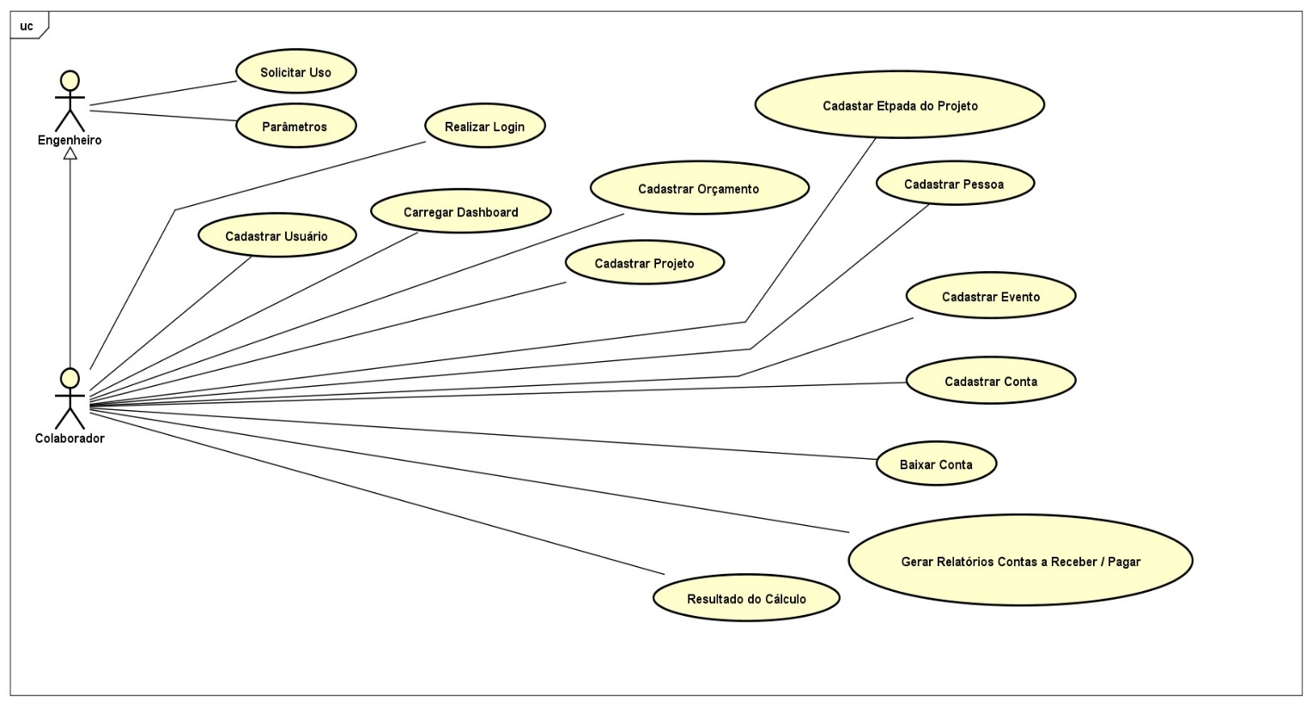

Figura 2: Diagrama de Casos de Uso Geral

# Especificação de Casos de Uso

#### Caso De Uso 01 – Realizar Login

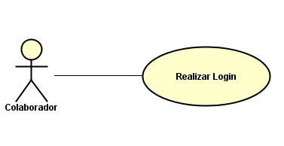

Figura 3: Diagrama - Caso de Uso 01 – Realizar Login

**Caso de Uso:** “Realizar Login”

**Cenário Principal**

1. O colaborador acessa a página de acesso do sistema.
2. O colaborador informa o nome de usuário e senha e clica no botão “Login”.
3. Dados informados são submetidos ao sistema para que seja validado.
4. O Sistema encontra usuário e senha informados.
5. O sistema direciona o usuário para a página do Dashboard.

**Cenários Alternativos**

**Usuário ou Senha Inválidos**

**4.1.a** O sistema não encontra usuário e senha informados cadastrado.

**4.2.a** O sistema exibe a mensagem de erro 01: “Usuário ou senha inválidos” e retorna ao passo 2 do cenário principal.

**Usuário Inativo**

**4.1.b** O sistema verifica que o usuário informado está inativo no sistema.

**4.2.b** O sistema exibe a mensagem de erro 01: “Usuário inativo” e retorna ao passo 2 do cenário principal.

**Usuário não cadastrado**

**2.1** O colaborador seleciona a opção “Solicitar Uso”.

**2.2** O sistema direciona o usuário para a tela de solicitação de uso. Extend (Solicitar Uso).

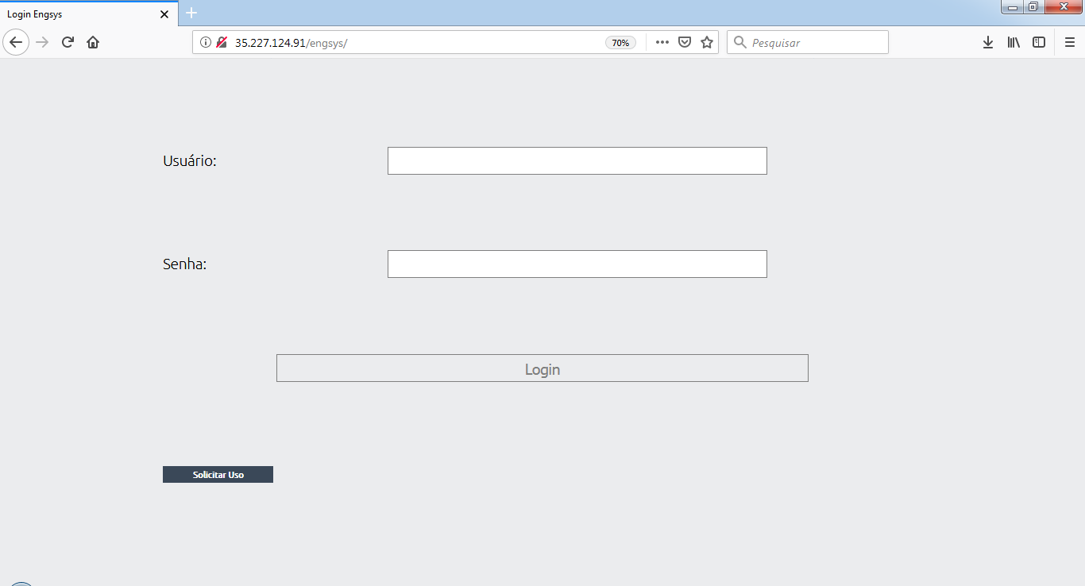

Figura 4: Protótipo – Realizar Login

# **Caso de Uso 02 – Solicitar Uso**

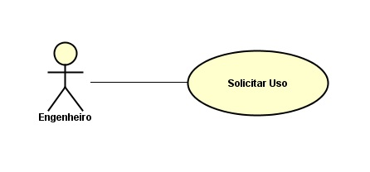

Figura 5: Diagrama - Caso de Uso 02 – Solicitar Uso

**Caso de Uso:** “Solicitar Uso”

**Cenário Principal**

1. O sistema exibe a tela de Solicitação de Uso.
2. O engenheiro informa os campos solicitados e confirma.
3. O sistema verifica que todos os campos foram preenchidos com dados coerentes.
4. O sistema registra a solicitação de uso, realiza o cadastro de usuário de forma automática e envia os dados de acesso ao sistema para o e-mail informado na solicitação

**Cenários Alternativos**

**E-mail já cadastrado**

**3.1.a** Sistema verifica que o e-mail informado já está sendo utilizado.

**3.2.a** O sistema exibe a mensagem de erro 02 “Endereço de e-mail já está sendo utilizado.” e retorna ao passo 2 do cenário principal.

**CREA já Cadastrado**

**3.1.b** Sistema verifica que o registro de CREA informado já está sendo utilizado.

**3.2.b** O sistema exibe a mensagem de erro 02 “CREA já está sendo utilizado.” e retorna ao passo 2 do cenário principal.

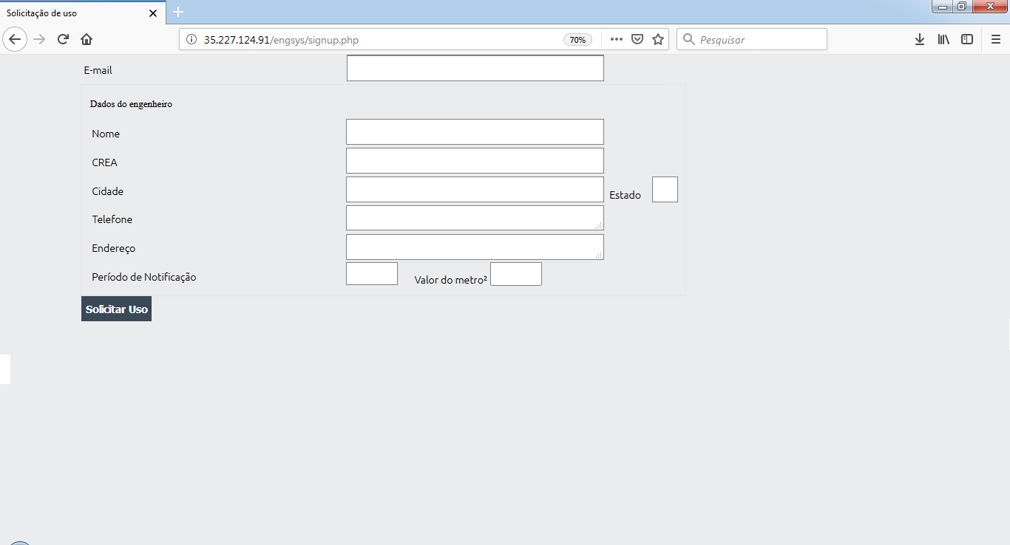

Figura 5: Protótipo – Solicitar Uso

# Caso De Uso 03 – Cadastrar Usuário

Figura 7: Diagrama - Caso de Uso 03 – Cadastrar Usuário

**Caso de Uso:** “CadastrarUsuário”

**Cenário Principal**

1. O sistema disponibiliza ao usuário uma lista de usuários cadastrados e a opção “Novo”.
2. Caso opção Cadastrar Usuário
   1. O colaborador clica na opção “Novo”.
   2. O sistema disponibiliza a tela de cadastro e solicita ao colaborador que informe os campos usuário, senha, email e situação.
   3. Colaborador informa os campos e solicita ao sistema que salve a informação.
   4. Sistema valida os campos obrigatórios.
   5. O sistema cria uma instância de usuário, emite a mensagem 03: “Registro inserido!” e redireciona para a página inicial de usuários exibindo a listagem atualizada.
3. Caso opção atualizar
   1. Colaborador seleciona o usuário a partir da lista de usuários cadastrados no sistema.
   2. O sistema exibe os dados do usuário selecionado e dá permissão ao colaborador para alterar as informações.
   3. O colaborador altera os campos desejados e confirma.
   4. O sistema valida os campos obrigatórios.
   5. O sistema altera a instância do orçamento, emite a mensagem 03: “Registro atualizado!” e redireciona para a página inicial de usuário exibindo a listagem atualizada.

**Cenários Alternativos**

**Campos obrigatórios não preenchidos.**

**2.4.1.a** O sistema verifica que há campos obrigatórios não preenchidos.

**2.4.2.a** O sistema exibe a mensagem de erro 03: “<<campo>> de preenchimento obrigatório”, e retorna ao passo **2.2** do cenário principal.

**3.4.1.b** O sistema verifica que há campos obrigatórios não preenchidos.

**3.4.2.b** O sistema exibe a mensagem de erro 03: “<<campo>> é de preenchimento obrigatório.”, e retorna ao passo **3.2** do cenário principal.

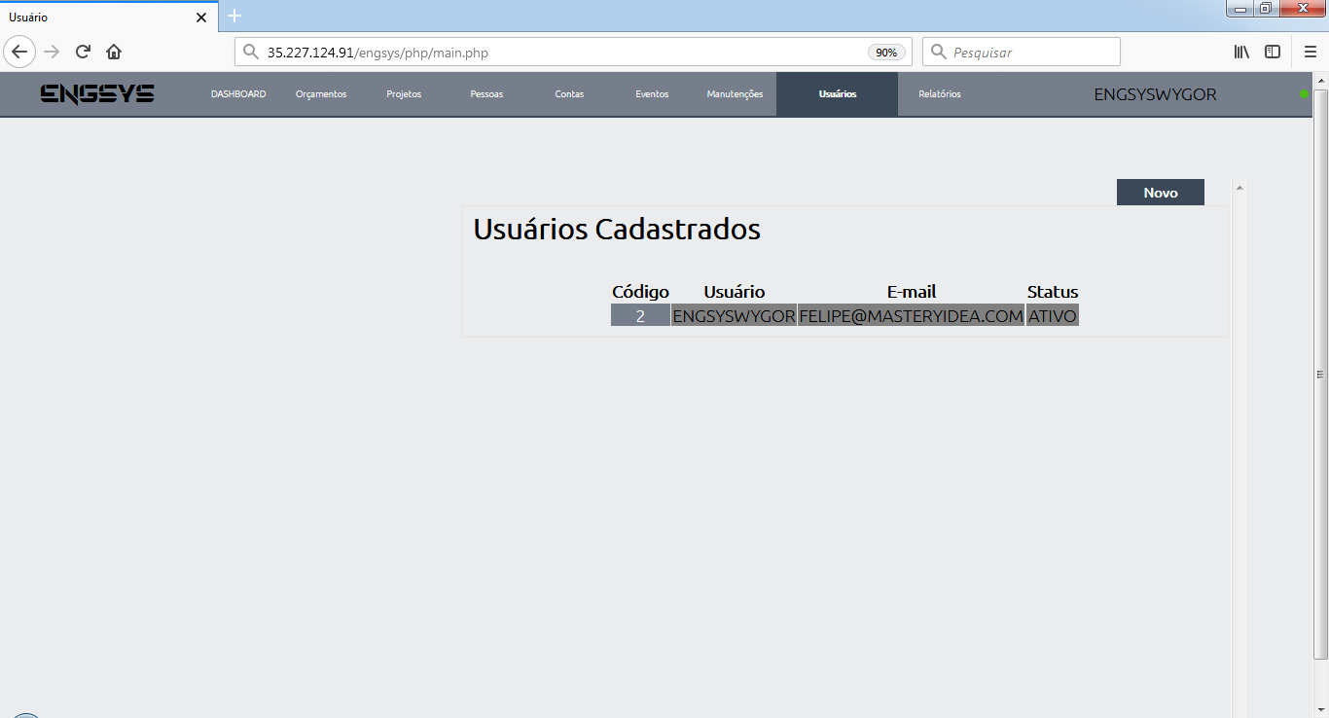

Figura 7: Diagrama - Caso de Uso 03 – Cadastrar Usuário

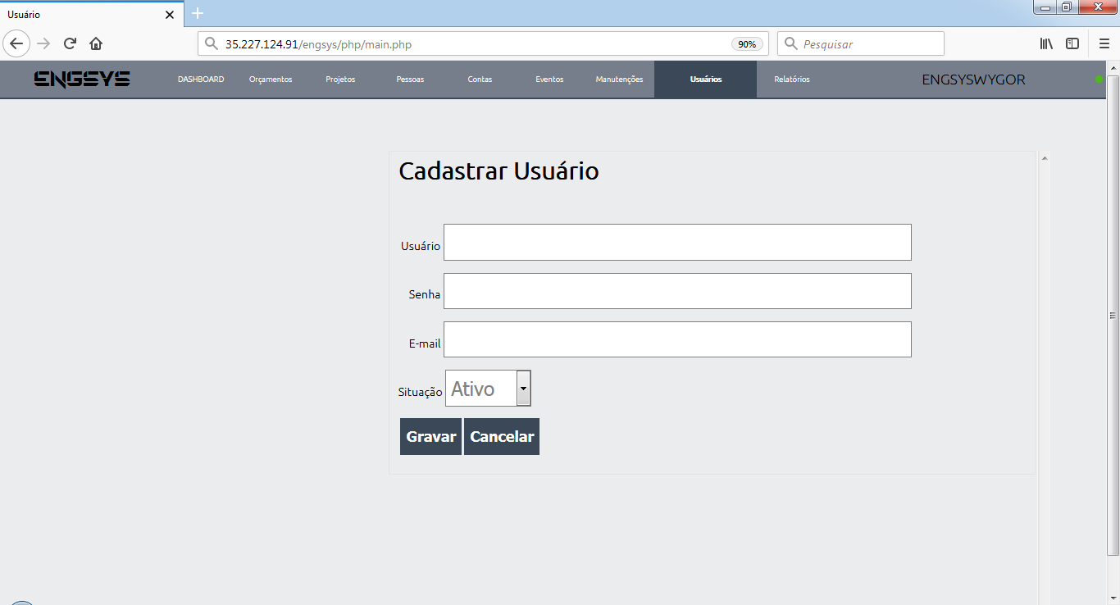

Figura 7: Diagrama - Caso de Uso 03 – Cadastrar Usuário

# Caso De Uso 04 – Carregar Dashboard De Projetos

Figura 10: Diagrama - Caso de Uso 04 – Carregar Dashboard de Projetos.

**Caso de Uso:** “Carregar Dashboard de Projetos”

**Cenário Principal**

1. O sistema busca em parâmetros o campo Quantidade Dias a Frente Notificações.
2. O sistema realiza a consulta em Contas a Pagar, Contas a Receber, Etapas de Projetos a acontecer a partir da data atual até a quantidade de dias a frente (Parâmetro Limite: campo Quantidade Dias a Frente Notificações), também trará todas as contas, etapas de projetos e projetos com prazos vencidos (Parâmetro Limite não se aplica).
3. O sistema disponibiliza visualmente as informações retornadas nas caixas de diálogo no painel Notificações e encerra o caso de uso.

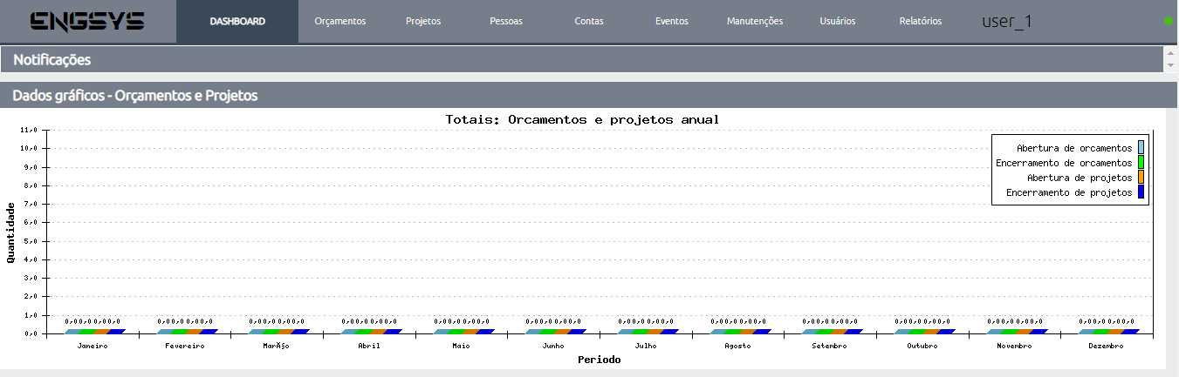

Figura 7: Diagrama - Caso de Uso 03 – Cadastrar Usuário

# Caso De Uso 05– Cadastrar Orçamento

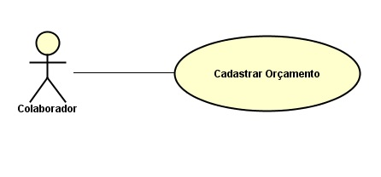

Figura 13: Diagrama - Caso de Uso 05– Cadastrar Orçamento

**Caso de Uso:** “Cadastrar Orçamento”

**Cenário Principal**

1. O sistema disponibiliza ao colaborador uma lista de orçamentos cadastrados e a opção “Novo”.
2. Caso opção cadastrar
   1. O colaborador clica na opção “Novo”.
   2. Osistema solicita ao usuário que informe a Data Inicial, Data Final, Pessoa, Quantidade de Metros ², Tempo Estimado de Execução, % Grau de Dificuldade do Projeto, % Grau de Volatilidade do Projeto e Valor.
   3. O colaborador informa os campos e solicita ao sistema gravar as informações do orçamento.
   4. O sistema valida os campos obrigatórios.
   5. O sistema valida o período.
   6. O sistema cria uma instância de orçamento, emite a mensagem 05: “Registro inserido!” e redireciona para a página inicial de orçamentos exibindo a listagem atualizada.
3. Caso opção excluir
   1. Colaborador seleciona o orçamento.
   2. O sistema exibe os dados do orçamento selecionado.
   3. O colaborador clica no botão excluir.
   4. O sistema solicita a confirmação da exclusão do orçamento.
   5. O colaborador confirma a exclusão.
   6. O sistema verifica que o orçamento não está vinculado a nenhum projeto.
   7. O sistema exclui o orçamento, exibe a mensagem 05: “Registro excluído” e redireciona o colaborador para a página inicial de orçamentos exibindo a listagem atualizada.
4. Caso opção atualizar
   1. O colaborador seleciona o orçamento.
   2. O sistema exibe os dados do orçamento selecionado e dá permissão ao colaborador de alterar as informações.
   3. O colaborador altera os campos desejados e confirma.
   4. O sistema valida os campos obrigatórios.
   5. O sistema valida o período.
   6. O sistema altera a instância do orçamento, emite a mensagem 05: “Registro atualizado!” e redireciona o colaborador para a página inicial de orçamentos exibindo a listagem atualizada.

**Cenários Alternativos**

**Campos obrigatórios não preenchidos**

**2.4.1.a** O sistema verifica que há campos obrigatórios não preenchidos.

**2.4.2.a** O sistema exibe a mensagem de erro 05: “<<campo>> de preenchimento obrigatório”, e retorna ao passo **2.2** do cenário principal.

**4.4.1.b** O sistema verifica que há campos obrigatórios não preenchidos.

**4.4.2.b** O sistema exibe a mensagem de erro 05: “<<campo>> de preenchimento obrigatório”, e retorna ao passo **4.2** do cenário principal.

**Inconsistência no período**

**2.5.1.a** O sistema verifica que o valor do campo data início é menor do que o valor do campo data término.

**2.5.2.a** O sistema exibe a mensagem de erro 05: A data início não deve ser maior do que a data término”, e retorna ao passo **2.2** do cenário principal.

**4.5.1.b** O sistema verifica que o valor do campo data início é menor do que o valor do campo data término.

**4.5.2.b** O sistema exibe a mensagem de erro 05: A data início não deve ser maior do que a data término”, e retorna ao passo **4.2** do cenário principal.

**Exclusão inválida**

**3.6.1** O sistema verifica que um projeto já foi cadastrado tendo como base o orçamento em questão.

**3.6.2** O sistema exibe a mensagem 05: “Existe um projeto com base no orçamento.” e encerra o caso de uso.

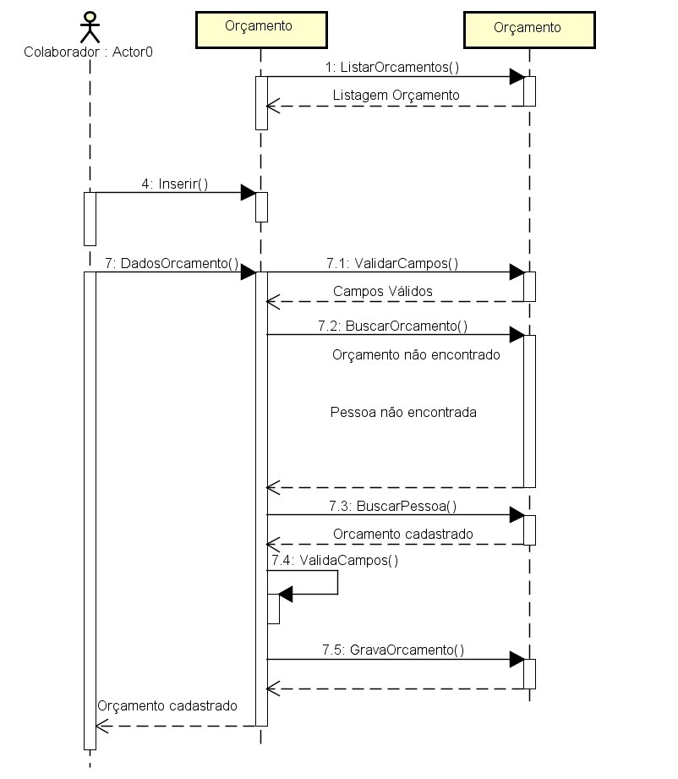

Figura 7: Diagrama - Caso de Uso 03 – Cadastrar Usuário

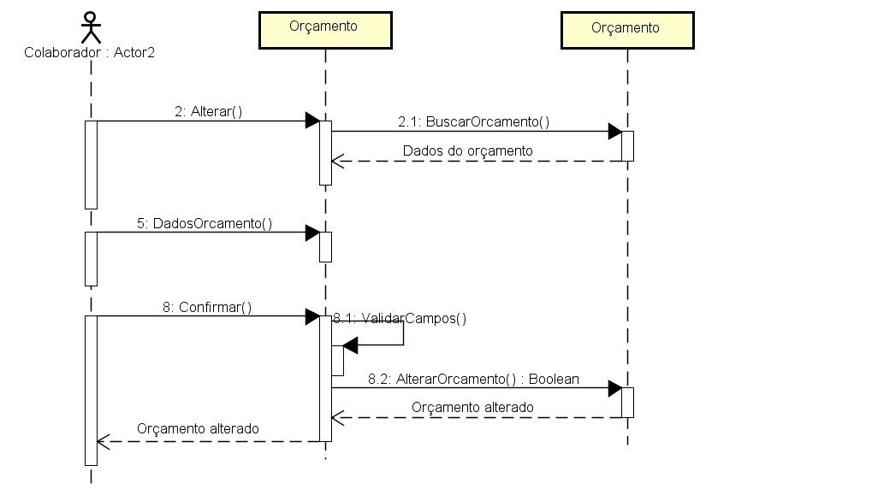

Figura 7: Diagrama - Caso de Uso 03 – Cadastrar Usuário

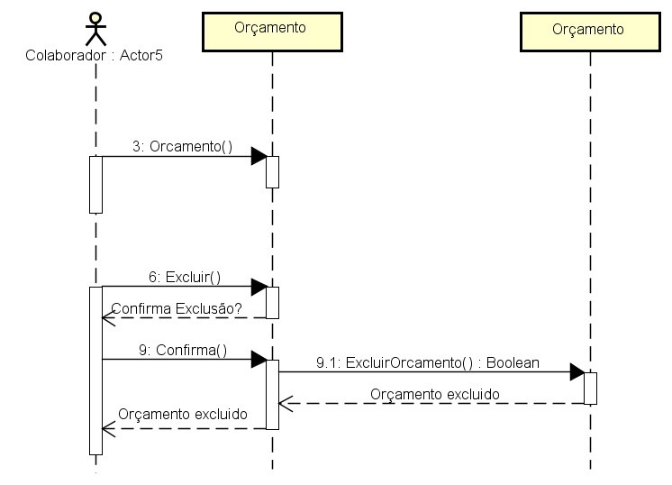

Figura 7: Diagrama - Caso de Uso 03 – Cadastrar Usuário

# Caso De Uso 06 – Cadastrar Projeto

Figura 15: Diagrama - Caso de Uso 06 – Cadastrar Projeto

**Caso de Uso:** “Cadastrar Projeto”

**Cenário Principal**

1. O sistema disponibiliza ao colaborador uma lista de projetos cadastrados e a opção “Novo”.
2. Caso opção cadastrar
   1. O colaborador clica na opção “Novo”.
   2. O sistema traz uma listagem de orçamentos cadastrados no sistema.
   3. O colaborador seleciona o orçamento desejado.
   4. O sistema traz os dados do orçamento selecionado: Data Início Prevista, Data Término Prevista, Área e Total.
   5. O colaborador informa/altera os campos e solicita ao sistema gravar as informações do projeto.
   6. O sistema valida os campos obrigatórios.
   7. O sistema valida o período.
   8. O sistema cria uma instância de projeto, emite a mensagem 05: “Registro inserido!” e redireciona para a página inicial de projetos exibindo a listagem atualizada.
3. Caso opção excluir
   1. Colaborador seleciona o orçamento.
   2. O sistema exibe os dados do projeto selecionado.
   3. O colaborador clica no botão excluir.
   4. O sistema solicita a confirmação da exclusão do projeto.
   5. O colaborador confirma a exclusão.
   6. O sistema verifica que o projeto não possui contas pagas vinculada.
   7. O sistema exclui o projeto, exibe a mensagem 06: “Registro excluído” e redireciona o colaborador para a página inicial de perojetos exibindo a listagem atualizada.
4. Caso opção atualizar
   1. O colaborador seleciona o orçamento.
   2. O sistema exibe os dados do orçamento selecionado e dá permissão ao colaborador de alterar as informações.
   3. O colaborador altera os campos desejados e confirma.
   4. O sistema valida os campos obrigatórios.
   5. O sistema valida o período.
   6. O sistema altera a instância do orçamento, emite a mensagem 05: “Registro atualizado!” e redireciona o colaborador para a página inicial de orçamentos exibindo a listagem atualizada.

**Cenários Alternativos**

**Campos obrigatórios não preenchidos**

**2.6.1.a** O sistema verifica que há campos obrigatórios não preenchidos.

**2.6.2.a** O sistema exibe a mensagem de erro 06: “<<campo>> de preenchimento obrigatório”, e retorna ao passo **2.5** do cenário principal.

**4.4.1.a** O sistema verifica que há campos obrigatórios não preenchidos.

**4.4.2.a** O sistema exibe a mensagem de erro 06: “<<campo>> de preenchimento obrigatório”, e retorna ao passo **2.3** do cenário principal.

**Inconsistência no período**

**2.7.1.a** O sistema verifica que o valor do campo data início prevista/data início efetiva é maior do que o valor do campo data término prevista/data término efetiva respectivamente.

**2.7.2.a** O sistema exibe a mensagem de erro 06: “As datas iniciais não devem ser maior do que as datas término”, e retorna ao passo **2.5** do cenário principal.

**4.5.1.a** O sistema verifica que o valor do campo data início prevista/data início efetiva é maior do que o valor do campo data término prevista/data término efetiva respectivamente.

**4.5.2.a** O sistema exibe a mensagem de erro 06: “Não foi possível excluir o projeto porque há contas pagas cadastradas”, e retorna ao passo **4.3** do cenário principal.

**Exclusão inválida**

**3.6.1.a** O sistema verifica que o projeto possui contas cadastradas que já foram pagas.

**3.6.2.a** O sistema exibe a mensagem de erro 06: As datas iniciais não devem ser maior do que as datas término”, e encerra o caso de uso.

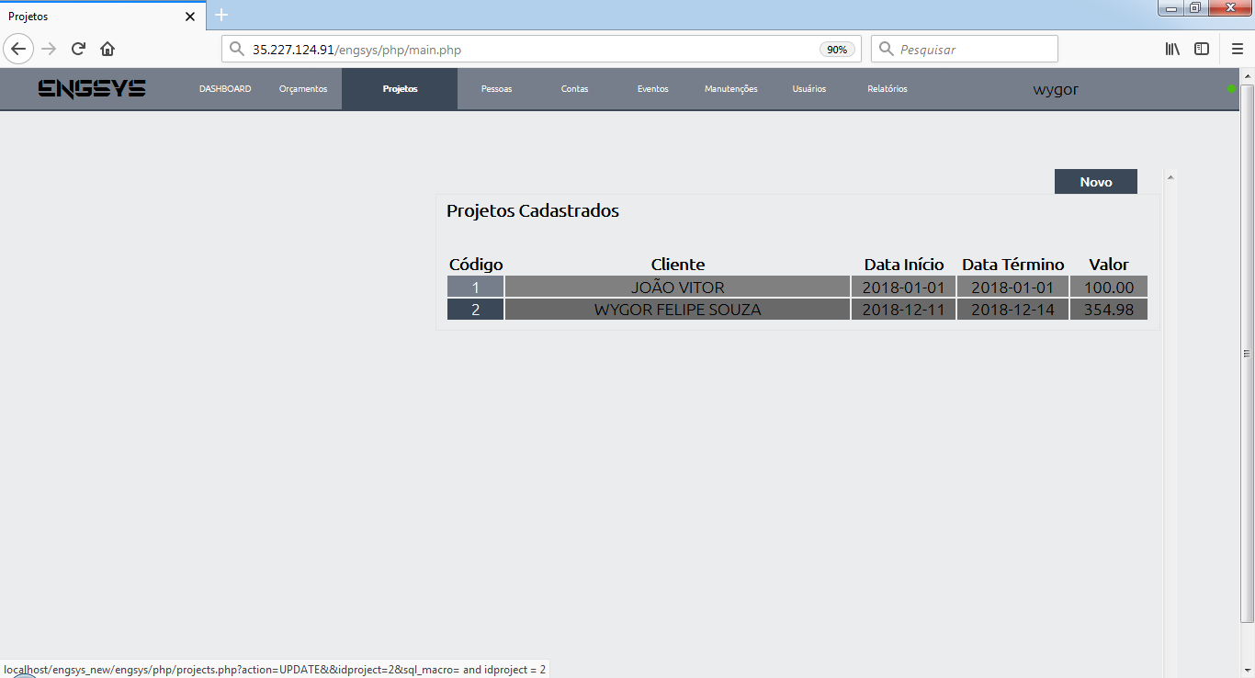

Figura 7: Diagrama - Caso de Uso 03 – Cadastrar Usuário

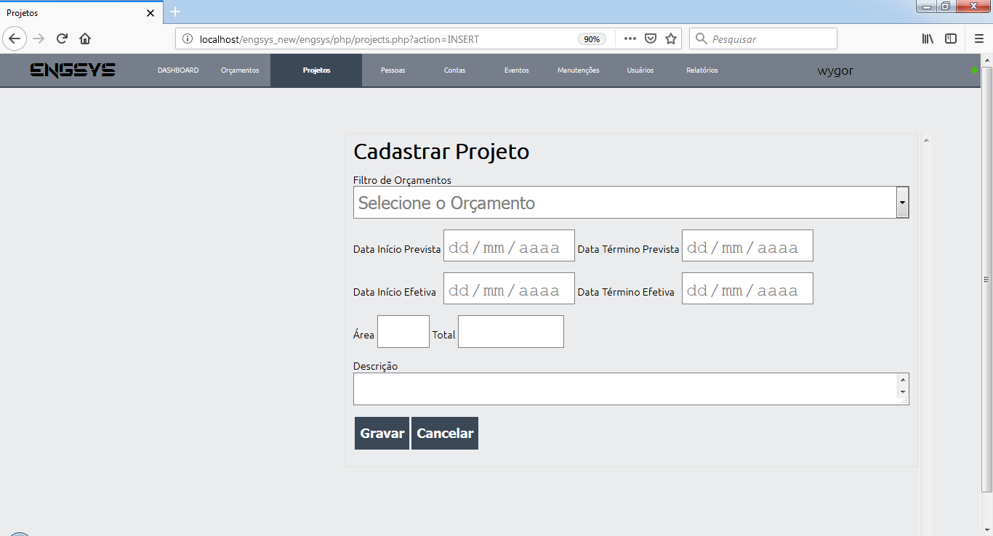

Figura 7: Diagrama - Caso de Uso 03 – Cadastrar Usuário

# Caso De Uso 07 – Cadastrar Etapa De Projeto

Figura 18: Diagrama - Caso de Uso 07 – Cadastrar Etapa de Projeto

**Caso de Uso:** “Cadastrar Etapa de Projeto”

**Cenário Principal**

1. O sistema disponibiliza ao colaborador uma lista de projetos cadastrados.
2. O Colaborador seleciona o projeto desejado.
3. O sistema exibe os dados do projeto selecionado, exibindo uma listagem de etapas de projeto cadastradas e a opção “Novo”.
4. Caso opção cadastrar
   1. O colaborador clica na opção “Novo”.
   2. O sistema Descrição, Data Inicio Prevista, Data Término Prevista, Data Inicio Efetiva, Data Término Efetiva.
   3. O colaborador informa os campos e solicita ao sistema gravar as informações da etapa de projeto.
   4. O sistema valida os campos obrigatórios.
   5. O sistema valida o período.
   6. O sistema cria uma instância de etapa de projeto, emite a mensagem 07: “Registro inserido!” e redireciona para a página inicial de atualização do projeto exibindo a listagem atualizada de etapas de projetos.
5. Caso opção excluir
   1. Colaborador seleciona a etapa de projeto.
   2. O sistema exibe os dados da etapa de projeto selecionada.
   3. O colaborador clica no botão excluir.
   4. O sistema solicita a confirmação da exclusão da etapa de projeto.
   5. O colaborador confirma a exclusão.
   6. O sistema exclui a etapa de projeto, exibe a mensagem 07: “Registro excluído” e redireciona o colaborador para a página inicial de atualização do projeto exibindo a listagem atualizada de etapas de projetos.
6. Caso opção atualizar
   1. O colaborador seleciona a etapa de projeto.
   2. O sistema exibe os dados da etapa de projeto selecionada e dá permissão ao colaborador de alterar as informações.
   3. O colaborador altera os campos desejados e confirma.
   4. O sistema valida os campos obrigatórios.
   5. O sistema valida o período.
   6. O sistema altera a instância da etapa de projeto, emite a mensagem 07: “Registro atualizado!” e redireciona o colaborador para a página inicial de atualização do projeto exibindo a listagem atualizada de etapas de projeto.

**Cenários Alternativos**

**Inconsistência no período**

**2.7.1.a** O sistema verifica que o valor do campo data início prevista/data início efetiva é maior do que o valor do campo data término prevista/data término efetiva respectivamente.

**2.7.2.a** O sistema exibe a mensagem de erro 06: “As datas iniciais não devem ser maior do que as datas término”, e retorna ao passo **2.5** do cenário principal.

**4.5.1.a** O sistema verifica que o valor do campo data início prevista/data início efetiva é maior do que o valor do campo data término prevista/data término efetiva respectivamente.

**4.5.2.a** O sistema exibe a mensagem de erro 06: “Não foi possível excluir o projeto porque há contas pagas cadastradas”, e retorna ao passo **4.3** do cenário principal.

**Exclusão inválida**

**3.6.1.a** O sistema verifica que o projeto possui contas cadastradas que já foram pagas.

**3.6.2.a** O sistema exibe a mensagem de erro 06: As datas iniciais não devem ser maior do que as datas término”, e encerra o caso de uso.

**Cenários Alternativos**

**Campos obrigatórios não preenchidos**

**4.4.1.a** O sistema verifica que há campos obrigatórios não preenchidos.

**4.4.2.a** O sistema exibe a mensagem de erro 0007: “<<campo>> de preenchimento obrigatório”, e retorna ao passo 4.3 do cenário principal.

**6.4.1.b** O sistema verifica que há campos obrigatórios não preenchidos.

**6.4.2.b** O sistema exibe a mensagem de erro 0007: “<<campo>> é de preenchimento obrigatório.”, e retorna ao passo 6.3 do cenário principal.

**Inconsistência no período**

**4.5.1.a** O sistema verifica que o valor da data inicial é menor do que a data final.

**4.5.2.a** Sistema exibe a mensagem de erro 07: “As datas iniciais não devem ser maior do que as datas término”, e retorna ao passo **4.3** do cenário principal.

**6.5.1.b** O sistema verifica que o valor da data inicial é menor do que a data final.

**6.5.2.b** Sistema exibe a mensagem de erro 07: “As datas iniciais não devem ser maior do que as datas término”, e retorna ao passo **6.3** do cenário principal.

Figura 7: Diagrama - Caso de Uso 03 – Cadastrar Usuário

# Caso De Uso 08 – Cadastrar Pessoa

Figura 20: Diagrama de Caso de Uso 08 – Cadastrar Pessoa

**Caso de Uso:** “Cadastrar Pessoa”

**Cenário Principal**

O sistema disponibiliza ao usuário uma lista de Pessoa cadastrados e a opção “Novo”.

1. Caso opção cadastrar

1.1. O colaborador clica no botão “Novo”.

1.2. O sistema solicita ao colaborador que informe o Nome/Nome Fantasia, CNPJ/CPF, e-mail, Prestador.

1.3. Colaborador informa os dados e confirma.

1.4. O sistema valida campos obrigatórios.

1.5. O sistema cria uma instância de Pessoa, emite a mensagem 008: “Registro inserido!” e redireciona para a página inicial de Pessoa exibindo a listagem atualizada.

2. Caso opção excluir

2.1. Colaborador seleciona o Pessoa.

2.2. O sistema exibe os dados da Pessoa selecionada.

2.3. Colaborador clica no botão excluir.

2.4. O sistema questiona se deseja excluir o Pessoa definitivamente.

2.5. Colaborador confirma a exclusão do Pessoa.

2.6. O sistema verifica que a Pessoa não está vinculado a um Projeto/Orçamento.

2.7. Sistema exclui o Pessoa, exibe a mensagem 008: “Registro excluído” e redireciona para a página inicial de Pessoa exibindo a listagem atualizada.

3. Caso opção atualizar

3.1. Colaborador seleciona a Pessoa.

3.2. O sistema exibe os dados da Pessoa selecionado.

3.3. O colaborador altera os campos desejados e confirma.

3.4. O sistema valida campos obrigatórios.

3.5. O sistema altera a instância da Pessoa, emite a mensagem 008: “Registro atualizado!” e redireciona para a página inicial de Pessoa exibindo a listagem atualizada.

**Cenários Alternativos**

**Campos obrigatórios não preenchidos**

1.4.1. O sistema verifica que há campos obrigatórios não preenchidos.

1.4.2. O sistema exibe a mensagem de erro 0008: “<<campo>> de preenchimento obrigatório”, e retorna ao passo 1.3 do cenário principal.

3.4.1. O sistema verifica que há campos obrigatórios não preenchidos.

3.4.2. O sistema exibe a mensagem de erro 0008: “<<campo>> é de preenchimento obrigatório.”, e retorna ao passo 3.3 do cenário principal.

**Exclusão inválida**

2.6.1. O sistema verifica que a Pessoa está vinculada a um Projeto/Orçamento.

2.6.2. O sistema exibe a mensagem 0008: “Esta pessoa está vinculada a um projeto/orçamento e não pode ser excluída.” e encerra o caso de uso.

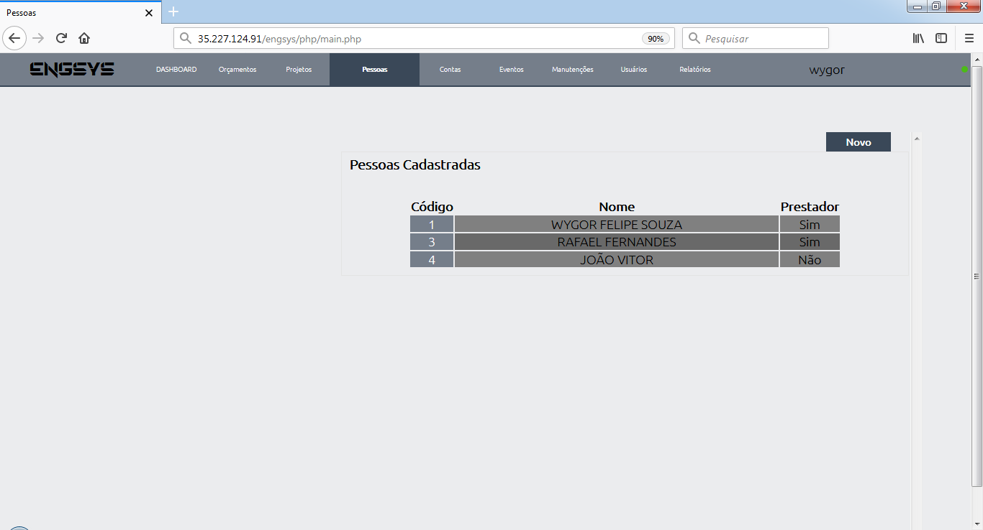

Figura 7: Diagrama - Caso de Uso 03 – Cadastrar Usuário

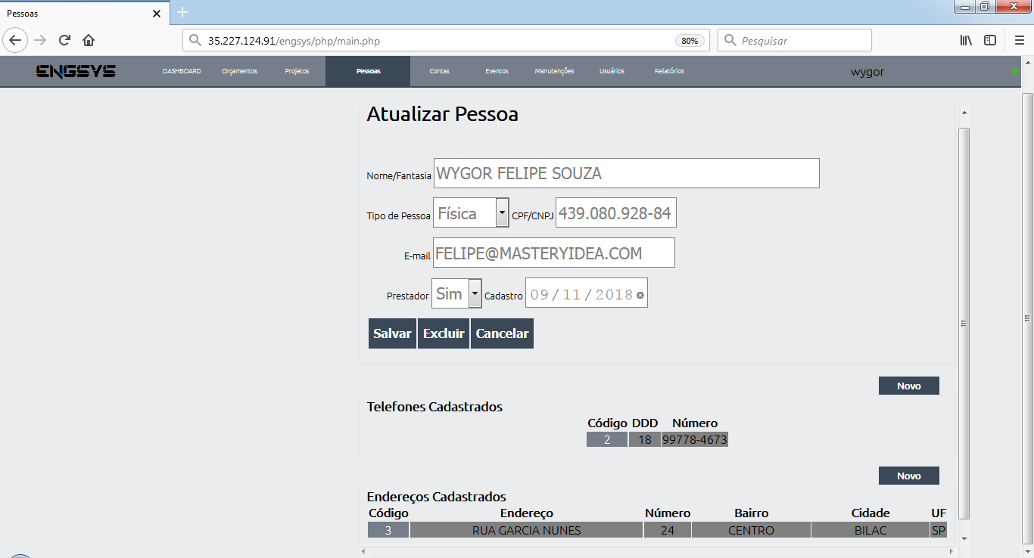

Figura 7: Diagrama - Caso de Uso 03 – Cadastrar Usuário

# Caso De Uso 09 – Cadastrar Evento

Figura 22: Diagrama - Caso de Uso 09 – Cadastrar Evento

**Caso de Uso:** “Cadastrar Evento”

**Cenário Principal**

1. O sistema disponibiliza ao colaborador uma lista de eventos cadastrados e a opção “Novo”.
2. Caso opção cadastrar
   1. O colaborador clica no botão “Novo”.
   2. O sistema solicita ao colaborador que informe os campos Descrição e Natureza.
   3. O colaborador informa os campos e solicita ao sistema gravar as informações.
   4. O sistema valida os campos obrigatórios.
   5. O sistema cria uma instância de evento, emite a mensagem 09: “Registro inserido!” e redireciona o colaborador para a página inicial de eventos exibindo a listagem atualizada.
3. Caso opção excluir
   1. O colaborador seleciona o evento.
   2. O sistema exibe os dados do evento selecionado.
   3. O colaborador clica no botão excluir.
   4. O sistema questiona se deseja excluir o evento definitivamente.
   5. O colaborador confirma a exclusão do evento.
   6. O sistema verifica que o evento não está vinculado a nenhuma conta.
   7. O sistema exclui o evento, exibe a mensagem 09: “Registro excluído!” e redireciona o colaborador para a página inicial de eventos exibindo a listagem atualizada.
4. Caso opção atualizar
   1. O colaborador seleciona o evento.
   2. O sistema exibe os dados do evento selecionado.
   3. O colaborador altera os campos desejados e confirma.
   4. O sistema valida os campos obrigatórios.
   5. O sistema altera a instância do evento, exibe a mensagem 09: “Registro atualizado!” e redireciona o colaborador para a página inicial de evenos exibindo a listagem atualizada.

**Cenários Alternativos**

**Campos obrigatórios não preenchidos**

**2.4.1.a** O sistema verifica que há campos obrigatórios não preenchidos.

**2.4.2.a** O sistema exibe a mensagem de erro 09: “<<campo>> de preenchimento obrigatório”, e retorna ao passo **2.2** do cenário principal.

**4.4.1.b** O sistema verifica que há campos obrigatórios não preenchidos.

**4.4.2.b** O sistema exibe a mensagem de erro 09: “<<campo>> é de preenchimento obrigatório.”, e retorna ao passo **4.3** do cenário principal.

**Exclusão inválida**

**3.6.1.** O sistema verifica que um Evento já está vinculada a uma Conta.

**3.6.2.** O sistema exibe a mensagem 09: “O Evento está vinculado a uma Conta.” e encerra o caso de uso.

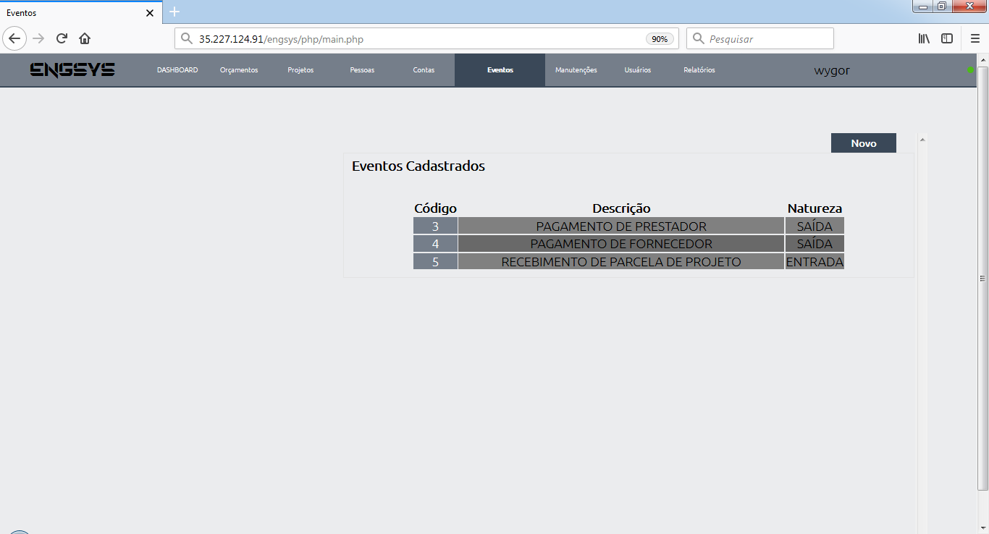

Figura 7: Diagrama - Caso de Uso 03 – Cadastrar Usuário

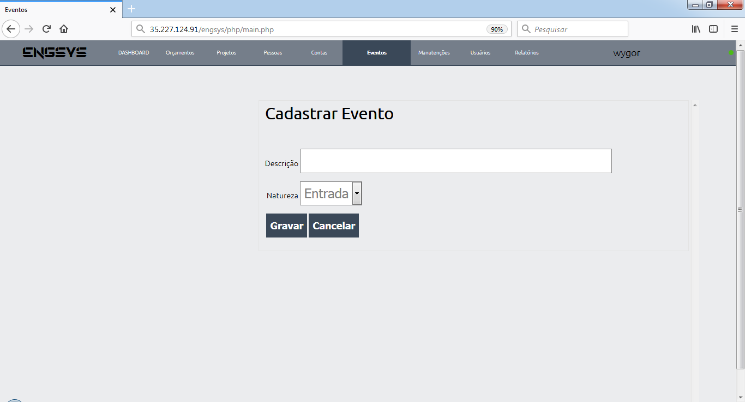

Figura 7: Diagrama - Caso de Uso 03 – Cadastrar Usuário

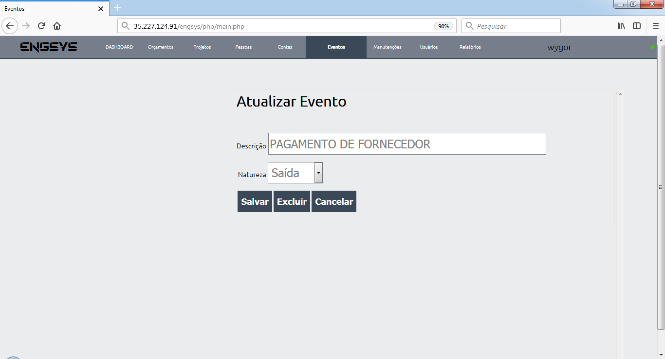

Figura 7: Diagrama - Caso de Uso 03 – Cadastrar Usuário

* + 1. Caso De Uso 10 – Cadastrar Conta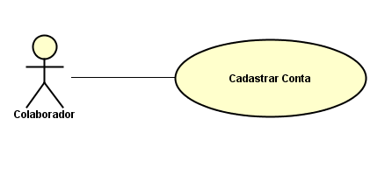

Figura 25: Diagrama - Caso de Uso 10 – Cadastrar Conta

**Caso de Uso:** “Cadastrar Conta”

**Cenário Principal**

1. O sistema disponibiliza ao usuário uma lista de contas cadastradas e a opção “Novo”.
2. Caso opção cadastrar
   1. O colaborador clica no botão “Novo”.
   2. O sistema exibe a tela de cadastro e solicita ao colaborador que informe o Evento, Prestador de Serviços, Projeto, Data de Processamento, Data de Vencimento e valor.
   3. O colaborador informa os campos e solicita ao sistema gravar as informações.
   4. O sistema valida os campos obrigatórios.
   5. O sistema cria uma instância de conta, exibe a mensagem 10: “Registro inserido!” e redireciona o colaborador para a página inicial de contas exibindo a listagem atualizada de contas.
3. Caso opção excluir
   1. O colaborador seleciona a conta.
   2. O sistema exibe os dados da conta selecionada.
   3. O colaborador clica no botão excluir.
   4. O sistema questiona se deseja excluir a conta definitivamente
   5. O colaborador confirma a exclusão.
   6. O sistema verifica que a conta não foi baixada.
   7. O sistema exclui a conta, exibe a mensagem 10: “Registro excluído!” e redireciona o colaborador para a página inicial de contas exibindo a listagem atualizada.
4. Caso opção atualizar
   1. O colaborador seleciona a conta.
   2. O sistema exibe os dados da conta.
   3. O colaborador altera os campos desejados e confirma.
   4. O sistema valida os campos obrigatórios.
   5. Osistema altera a instância da Conta, emite a mensagem 10: “Registro atualizado!” e redireciona para a página inicial de contas exibindo a listagem atualizada

**Cenários Alternativos**

**Campos obrigatórios não preenchidos**

**2.4.1.a** O sistema verifica que há campos obrigatórios não preenchidos.

**2.4.2.a** O sistema exibe a mensagem de erro 10: “<<campo>> de preenchimento obrigatório” e retorna ao passo **2.3** do cenário principal.

**4.4.1.b** O sistema verifica que há campos obrigatórios não preenchidos.

**4.4.2.b** O sistema exibe a mensagem de erro 10: “<<campo>> é de preenchimento obrigatório.” e retorna ao passo **4.3** do cenário principal.

**Exclusão inválida**

**3.6.1.** O sistema verifica que a Conta já foi baixada.

**3.6.2.** O sistema exibe a mensagem 10: “A conta já foi baixada.” e encerra o caso de uso.

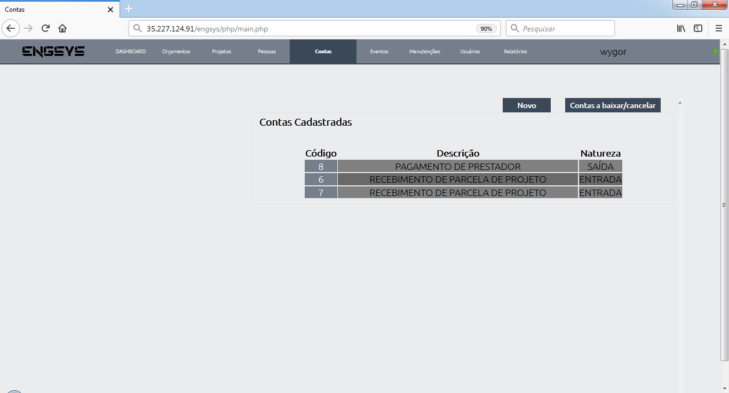

Figura 7: Diagrama - Caso de Uso 03 – Cadastrar Usuário

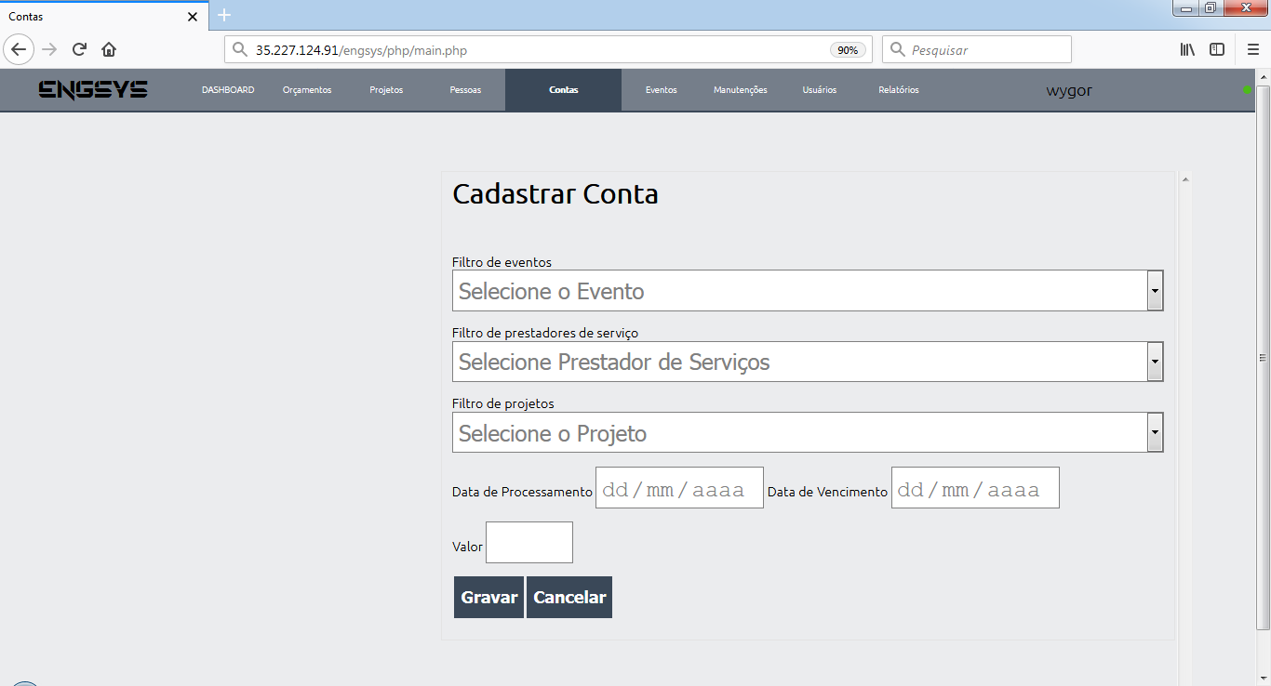

Figura 7: Diagrama - Caso de Uso 03 – Cadastrar Usuário

# Caso De Uso 11 – Baixar Conta

Figura 28: Diagrama - Caso de Uso 11 – Baixar Conta.

**Caso de Uso:** “Baixar Conta”

**Cenário Principal**

1. O sistema exibe a página inicial de contas, listando todas as contas cadastrada e a opção Contas a Baixar/Cancelar.
2. O colaborador clica no botão Contas a Baixar/Cancelar.
3. O sistema exibe a tela de contas a baixar/cancelar.
4. Caso opção Baixar
   1. Colaborador clica no link de baixa.
   2. O sistema exibe a tela de baixa e solicita ao colaborador que informe a data de pagamento e o valor pago.
   3. O colaborador informa os campos e solicita ao sistema gravar as informações.
   4. O sistema valida os campos obrigatórios.
   5. O sistema altera a instância da conta, exibe a mensagem 11: “Registro atualizado” e exibe a tela de baixa de contas com a listagem atualizada de contas a baixar/cancelar.
5. Caso opção Cancelar
   1. O colaborador clica no link de cancelamento de baixa de conta.
   2. O sistema solicita confirmação do cancelamento de baixa de conta.
   3. O colaborador confirma o cancelamento.
   4. O sistema altera a instância da conta, exibe a mensagem 11: “Registro atualizado” e exibe a tela de baixa de contas com a listagem atualizada de contas a baixar/cancelar.

**Cenários alternativos**

**Campos obrigatórios não preenchidos.**

**4.4.1.b** O sistema verifica que há campos obrigatórios não preenchidos.

**4.4.2.b** O sistema exibe a mensagem de erro 11: “<<campo>> é de preenchimento obrigatório.” e retorna ao passo **4.3** do cenário principal.

# Caso De Uso 12 – Gerar Relatórios Contas A Receber/Pagar

Figura 30: Diagrama - Caso de Uso 12 – Gerar Relatório Contas a Receber/Pagar.

**Caso de Uso:** “Gerar Relatório Contas a Receber/Pagar”

**Cenário Principal**

1. O sistema disponibiliza ao colaborador a tela de filtragem de contas com os campos Data inicial e término de contas a serem apuradas, Tipo de Filtragem, Evento, Projeto e Prestador.
2. O colaborador informa o filtros desejados e solicita ao sistema gerar o relatório.
3. O sistema valida os campos obrigatórios.
4. O sistema encontra informações, gera o relatório e disponibiliza ao colaborador.

**Cenário Alternativo**

**Campos obrigatórios não preenchidos**

* 1. O sistema verifica que há campos obrigatórios não preenchidos.
  2. O sistema exibe a mensagem de erro 12: “Os campos data início e término do período são de preenchimento obrigatório.” e retorna ao passo **2** do cenário principal.

**A consulta não retornou dados**

* 1. O sistema não encontrou dados para os filtros informados.
  2. O sistema exibe a mensagem de erro 12: “A consulta não retornou dados”, redireciona o colaborador para a tela de relatórios e encerra o caso de uso.

# Caso De Uso 13 – Cadastrar Resultado De Cálculo

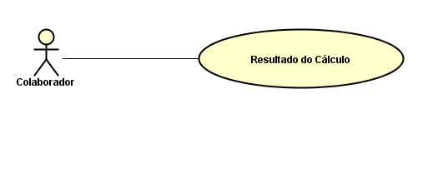

Figura 33: Diagrama Caso de Uso 13 – Cadastrar Resultado de Cálculo

**Caso de Uso:** “Cadastrar Resultado de Cálculo”

**Cenário Principal**

1. O sistema disponibiliza ao colaborador uma lista de projetos cadastrados.
2. O Colaborador seleciona o projeto desejado.
3. O sistema exibe os dados do projeto selecionado, exibindo uma listagem de resultado de cálculos cadastrados e a opção “Novo”.
4. Caso opção cadastrar
   1. O colaborador clica na opção “Novo”.
   2. O sistema solicita ao colaborador que informe os Data de Inserção e Resultado.
   3. O colaborador informa os campos e solicita ao sistema gravar as informações do resultado de cálculo.
   4. O sistema valida os campos obrigatórios.
   5. O sistema cria uma instância de resultado de cálculo, exibe a mensagem 13: “Registro inserido!” e redireciona o colaborador para a página inicial de atualização do projeto exibindo a listagem atualizada de resultado de cálculos.
5. Caso opção excluir
   1. Colaborador seleciona o resultado de cálculo.
   2. O sistema exibe os dados resultado de cálculo desejado.
   3. O colaborador clica no botão excluir.
   4. O sistema solicita a confirmação da exclusão do resultado de cálculo.
   5. O colaborador confirma a exclusão.
   6. O sistema exclui resultado de cálculo, exibe a mensagem 13: “Registro excluído” e redireciona o colaborador para a página inicial de atualização do projeto exibindo a listagem atualizada de resultado de cálculos.
6. Caso opção atualizar
   1. O colaborador seleciona o resultado de cálculo.
   2. O sistema exibe os dados do resultado de cálculo selecionado e dá permissão ao colaborador de alterar as informações.
   3. O colaborador altera os campos desejados e confirma.
   4. O sistema valida os campos obrigatórios.
   5. O sistema altera a instância do resultado de cálculo, exibe a mensagem 13: “Registro atualizado!” e redireciona o colaborador para a página inicial de atualização do projeto exibindo a listagem atualizada de resultado de cálculos.

**Cenários Alternativos**

**Campos obrigatórios não preenchidos**

**4.4.1.** O sistema verifica que há campos obrigatórios não preenchidos.

**4.4.2.** O sistema exibe a mensagem de 13: “Verifique os campos obrigatórios.”, e retorna ao passo **4.3** do cenário principal.

# Caso De Uso 14 – Gerar Relatório Resultado De Cálculo

Figura 30: Diagrama - Caso de Uso 14 – Gerar Relatório Resultado de Cálculo.

**Caso de Uso:** “Gerar Relatório Resultado de Cálculo”

**Cenário Principal**

1. O sistema disponibiliza ao colaborador a tela de filtragem de resultado de cálculo com o campo Projeto.
2. O colaborador informa o projeto e solicita ao sistema gerar o relatório.
3. O sistema valida os campos obrigatórios.
4. O sistema encontra informações, gera o relatório e disponibiliza ao colaborador.

**Cenário Alternativo**

**Campos obrigatórios não preenchidos**

**3.1** O sistema verifica que há campos obrigatórios não preenchidos.

**3.2** O sistema exibe a mensagem de erro 14: “O campo projeto é de preenchimento obrigatório.” e retorna ao passo **2** do cenário principal.

**A consulta não retornou dados**

**4.1** O sistema não encontrou dados para o filtro informado.

**4.2** O sistema exibe a mensagem de erro 14: “A consulta não retornou dados”, redireciona o colaborador para a tela de relatórios e encerra o caso de uso.

# Caso De Uso 15 – Atualizar Parâmetros

Figura 35: Diagrama - Caso de Uso 15- Atualizar Parâmetros

**Caso de Uso:** “Atualizar Parâmetros”

**Cenário Principal**

1. O sistema disponibiliza ao engenheiro a tela de manutenções com os campos Nome do engenheiro, CREA, Cidade, Estado, Telefone, Endereço, Período de Notificação e Valor do Metro² e concede permissão ao engenheiro para atualizar as informações.
2. O engenheiro altera o campos desejados e solicita ao sistema gravar as informações.
3. O sistema valida os campos obrigatórios.
4. O sistema altera a instância de parâmetros do sistema, exibe a mensagem 15: “Parâmetros Atualizados!” e atualizar a página de manutenções listando as informações atualizadas.

**Cenário Alternativo**

**Campos obrigatórios não preenchidos**

**4.1.** O sistema verifica que há campos obrigatórios não preenchidos.

**4.2.** O sistema exibe a mensagem de erro 15: “Verifique os campos obrigatórios.” e retorna ao passo **2** do cenário principal.

# Caso De Uso 16 – Gerar Relatório De Etapas De Projetos

Figura 30: Diagrama - Caso de Uso 16 – Gerar Relatório de Etapas de Projetos.

**Caso de Uso:** “Gerar Relatório de Etapas de Projetos”

**Cenário Principal**

1. O sistema disponibiliza ao colaborador a tela de filtragem de etapas de projetos com o campo Projeto.
2. O colaborador informa o projeto e solicita ao sistema gerar o relatório.
3. O sistema valida os campos obrigatórios.
4. O sistema encontra informações, gera o relatório e disponibiliza ao colaborador.

**Cenário Alternativo**

**Campos obrigatórios não preenchidos**

**3.1** O sistema verifica que há campos obrigatórios não preenchidos.

**3.2** O sistema exibe a mensagem de erro 16: “O campo projeto é de preenchimento obrigatório.” e retorna ao passo **2** do cenário principal.

**A consulta não retornou dados**

**4.1** O sistema não encontrou dados para o filtro informado.

**4.2** O sistema exibe a mensagem de erro 16: “A consulta não retornou dados”, redireciona o colaborador para a tela de relatórios e encerra o caso de uso.

# **DER – DIAGRAMA ENTIDADE RELACIONAMENTO**

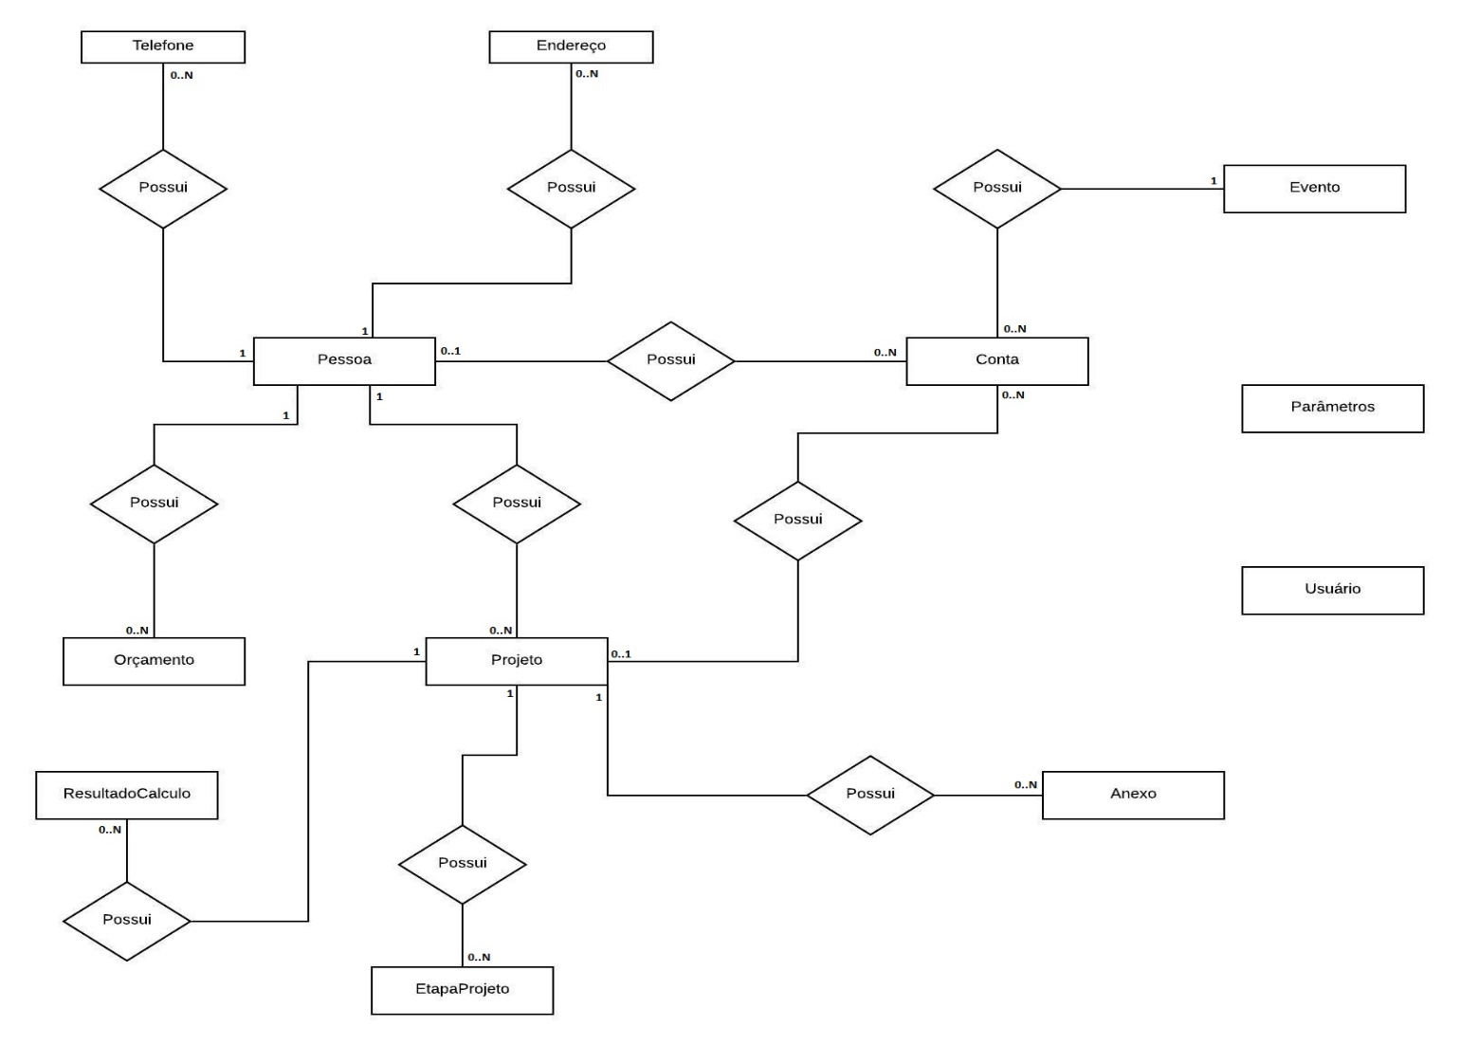

Figura 38: Diagrama Entidade de Relacionamento

# **DED – DIAGRAMA DE ESTRUTURA DE DADOS**

# DIAGRAMA DE CLASSES

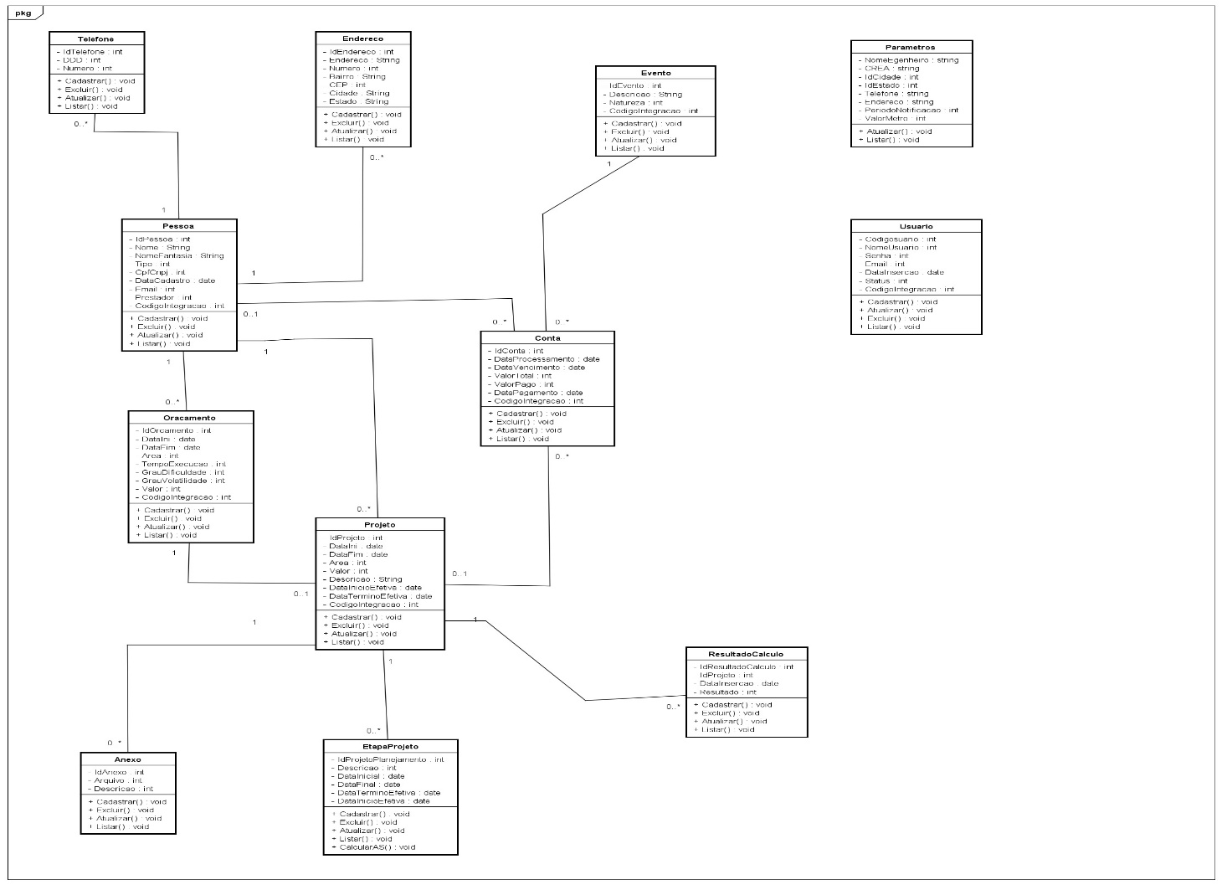

# DICIONÁRIO DE DADOS (TABELAS DO BANCO)

**Tabela:** Anexo

|  |  |  |  |  |  |  |  |  |  |  |  |  |  |  |  |  |
| --- | --- | --- | --- | --- | --- | --- | --- | --- | --- | --- | --- | --- | --- | --- | --- | --- |
| **Campo** | |  | **Tipo** | |  |  | **Tamanho** | |  | **Chave** | | | |  | |  |
|  |  |  |  |  |  |  |  |  | |  |
| **Primária** |  |  |  | **Estrangeira** |  | |  |
|  |  |  |  |  |  |  |  |  |  |  |  |  | |  |
|  |  |  |  |  |  |  |  |  |  |  |  |  |  |  | |  |
| idanexo | |  |  | Int |  |  | 11 |  | **X** |  |  |  |  |  |  |
| Idprojeto | |  |  | Int |  |  | 11 | |  |  |  |  | **X** |  | |  |
| arquivo | |  |  | Varchar |  |  | 100 |  |  |  |  |  |  |  | |  |
| descricao | |  |  | Varchar |  |  | 10 |  |  |  |  |  |  |  | |  |
|  |  |  |  |  | Tabela 17: Anexo | | | |  |  |  |  |  |  | |  |

**Tabela:** Conta

|  |  |  |  |  |  |  |  |  |  |  |  |  |  |  |  |  |
| --- | --- | --- | --- | --- | --- | --- | --- | --- | --- | --- | --- | --- | --- | --- | --- | --- |
| **Campo** | |  | **Tipo** | |  |  | **Tamanho** | |  | **Chave** | | | |  | |  |
|  |  |  |  |  |  |  |  |  | |  |
| **Primária** |  |  |  | **Estrangeira** |  | |  |
|  |  |  |  |  |  |  |  |  |  |  |  |  | |  |
|  |  |  |  |  |  |  |  |  |  |  |  |  |  |  | |  |
| Idconta | |  |  | Int |  |  | 11 |  | **X** |  |  |  |  |  |  |
| Idevento | |  |  | Varchar |  |  | 11 |  |  |  |  |  | **X** |  | |  |
| Idpessoa | |  |  | Varchar |  |  | 11 |  |  |  |  |  | **X** |  | |  |
| Idprojeto | |  |  | Varchar |  |  | 11 |  |  |  |  |  | **X** |  | |  |
| dataprocessamento | |  |  | date |  |  | 10 |  |  |  |  |  |  |  | |  |
| datapagamento | |  |  | date |  |  | 10 |  |  |  |  |  |  |  | |  |
| datavencimento | |  |  | date |  |  | 10 |  |  |  |  |  |  |  | |  |
| valorpago | |  |  | Int |  |  | 11 |  |  |  |  |  |  |  | |  |
| valortotal | |  |  | int |  |  | 11 |  |  |  |  |  |  |  | |  |
|  |  |  |  |  | Tabela 18: Conta | | | |  |  |  |  |  |  | |  |

**Tabela:** Endereco

|  |  |  |  |  |  |  |  |  |  |  |  |  |  |  |  |  |
| --- | --- | --- | --- | --- | --- | --- | --- | --- | --- | --- | --- | --- | --- | --- | --- | --- |
| **Campo** | |  | **Tipo** | |  |  | **Tamanho** | |  | **Chave** | | | |  | |  |
|  |  |  |  |  |  |  |  |  | |  |
| **Primária** |  |  |  | **Estrangeira** |  | |  |
|  |  |  |  |  |  |  |  |  |  |  |  |  | |  |
|  |  |  |  |  |  |  |  |  |  |  |  |  |  |  | |  |
| Idendereco | |  |  | Int |  |  | 11 |  | **X** |  |  |  |  |  |  |
| Idpessoa | |  |  | Int |  |  | 11 | |  |  |  |  | **X** |  | |  |
| endereço | |  |  | Varchar |  |  | 100 |  |  |  |  |  |  |  | |  |
| numero | |  |  | Varchar |  |  | 10 |  |  |  |  |  |  |  | |  |
| bairro | |  |  | Varchar |  |  | 100 |  |  |  |  |  |  |  | |  |
| cep | |  |  | Varchar |  |  | 9 |  |  |  |  |  |  |  | |  |
| cidade | |  |  | Varchar |  |  | 100 |  |  |  |  |  |  |  | |  |
| estado | |  |  | Varchar |  |  | 2 |  |  |  |  |  |  |  | |  |
|  |  |  |  |  | Tabela 19: Endereço | | | |  |  |  |  |  |  | |  |

**Tabela:** EtapaProjeto

|  |  |  |  |  |  |  |  |  |  |  |  |  |  |  |  |  |
| --- | --- | --- | --- | --- | --- | --- | --- | --- | --- | --- | --- | --- | --- | --- | --- | --- |
| **Campo** | |  | **Tipo** | |  |  | **Tamanho** | |  | **Chave** | | | |  | |  |
|  |  |  |  |  |  |  |  |  | |  |
| **Primária** |  |  |  | **Estrangeira** |  | |  |
|  |  |  |  |  |  |  |  |  |  |  |  |  | |  |
|  |  |  |  |  |  |  |  |  |  |  |  |  |  |  | |  |
| idetapaprojeto | |  |  | Int |  |  | 11 |  | **X** |  |  |  |  |  |  |
| Idprojeto | |  |  | Int |  |  | 11 | |  |  |  |  | **X** |  | |  |
| descrição | |  |  | varchar |  |  | 100 |  |  |  |  |  |  |  | |  |
| data_inicial_esperada | |  |  | date |  |  | 10 |  |  |  |  |  |  |  | |  |
| data_final_esperada | |  |  | date |  |  | 10 |  |  |  |  |  |  |  | |  |
| data_inicial | |  |  | date |  |  | 10 |  |  |  |  |  |  |  | |  |
| data_final | |  |  | date |  |  | 10 |  |  |  |  |  |  |  | |  |
| status | |  |  | Varchar |  |  | 2 |  |  |  |  |  |  |  | |  |

Tabela 20: Etapa do Projeto

**Tabela:** Evento

|  |  |  |  |  |  |  |  |  |  |  |  |  |  |  |  |  |
| --- | --- | --- | --- | --- | --- | --- | --- | --- | --- | --- | --- | --- | --- | --- | --- | --- |
| **Campo** | |  | **Tipo** | |  |  | **Tamanho** | |  | **Chave** | | | |  | |  |
|  |  |  |  |  |  |  |  |  | |  |
| **Primária** |  |  |  | **Estrangeira** |  | |  |
|  |  |  |  |  |  |  |  |  |  |  |  |  | |  |
|  |  |  |  |  |  |  |  |  |  |  |  |  |  |  | |  |
| Idevento | |  |  | Int |  |  | 11 |  | **X** |  |  |  |  |  |  |
| Descricao | |  |  | Varchar |  |  | 100 |  |  |  |  |  |  |  | |  |
| Natureza | |  |  | int |  |  | 10 |  |  |  |  |  |  |  | |  |

Tabela 21: Evento

**Tabela:** Orçamento

|  |  |  |  |  |  |  |  |  |  |  |  |  |  |  |  |  |
| --- | --- | --- | --- | --- | --- | --- | --- | --- | --- | --- | --- | --- | --- | --- | --- | --- |
| **Campo** | |  | **Tipo** | |  |  | **Tamanho** | |  | **Chave** | | | |  | |  |
|  |  |  |  |  |  |  |  |  | |  |
| **Primária** |  |  |  | **Estrangeira** |  | |  |
|  |  |  |  |  |  |  |  |  |  |  |  |  | |  |
|  |  |  |  |  |  |  |  |  |  |  |  |  |  |  | |  |
| idorcamento | |  |  | Int |  |  | 11 |  | **X** |  |  |  |  |  |  |
| idpessoa | |  |  | Int |  |  | 11 | |  |  |  |  | **X** |  | |  |
| area | |  |  | int |  |  | 11 |  |  |  |  |  |  |  | |  |
| data_inicial | |  |  | date |  |  | 10 |  |  |  |  |  |  |  | |  |
| data_final | |  |  | date |  |  | 10 |  |  |  |  |  |  |  | |  |
| dificuldade | |  |  | int |  |  | 11 |  |  |  |  |  |  |  | |  |
| tempo_execusao | |  |  | Int |  |  | 11 |  |  |  |  |  |  |  | |  |
| volatilidade | |  |  | Int |  |  | 11 |  |  |  |  |  |  |  | |  |
| valor | |  |  | decimal |  |  | 10,0 |  |  |  |  |  |  |  | |  |

Tabela 22: Orçamento

**Tabela:** Pessoa

|  |  |  |  |  |  |  |  |  |  |  |  |  |  |  |  |  |
| --- | --- | --- | --- | --- | --- | --- | --- | --- | --- | --- | --- | --- | --- | --- | --- | --- |
| **Campo** | |  | **Tipo** | |  |  | **Tamanho** | |  | **Chave** | | | |  | |  |
|  |  |  |  |  |  |  |  |  | |  |
| **Primária** |  |  |  | **Estrangeira** |  | |  |
|  |  |  |  |  |  |  |  |  |  |  |  |  | |  |
|  |  |  |  |  |  |  |  |  |  |  |  |  |  |  | |  |
| idpessoa | |  |  | int |  |  | 11 |  | **X** |  |  |  |  |  |  |
| cpf_cnpj | |  |  | int |  |  | 11 |  |  |  |  |  |  |  | |  |
| email | |  |  | varchar |  |  | 50 |  |  |  |  |  |  |  | |  |
| data_insercao | |  |  | date |  |  | 10 |  |  |  |  |  |  |  | |  |
| name/fantasia | |  |  | varchar |  |  | 100 |  |  |  |  |  |  |  | |  |
| prestador | |  |  | int |  |  | 10 |  |  |  |  |  |  |  | |  |
| tipo | |  |  | int |  |  | 11 |  |  |  |  |  |  |  | |  |
|  |  |  |  |  | Tabela 23: Pessoa | | | |  |  |  |  |  |  | |  |

**Tabela:** Projeto

|  |  |  |  |  |  |  |  |  |  |  |  |  |  |  |  |  |
| --- | --- | --- | --- | --- | --- | --- | --- | --- | --- | --- | --- | --- | --- | --- | --- | --- |
| **Campo** | |  | **Tipo** | |  |  | **Tamanho** | |  | **Chave** | | | |  | |  |
|  |  |  |  |  |  |  |  |  | |  |
| **Primária** |  |  |  | **Estrangeira** |  | |  |
|  |  |  |  |  |  |  |  |  |  |  |  |  | |  |
|  |  |  |  |  |  |  |  |  |  |  |  |  |  |  | |  |
| Idprojeto | |  |  | Int |  |  | 11 |  | **X** |  |  |  |  |  |  |
| idorcamento | |  |  | Int |  |  | 11 | |  |  |  |  | **X** |  | |  |
| area | |  |  | Varchar |  |  | 100 |  |  |  |  |  |  |  | |  |
| data_inicial_esperada | |  |  | date |  |  | 10 |  |  |  |  |  |  |  | |  |
| data_final_esperada | |  |  | date |  |  | 10 |  |  |  |  |  |  |  | |  |
| data_inicial | |  |  | date |  |  | 10 |  |  |  |  |  |  |  | |  |
| data_final | |  |  | date |  |  | 10 |  |  |  |  |  |  |  | |  |
| data_inicial_esperada | |  |  | date |  |  | 10 |  |  |  |  |  |  |  | |  |
|  |  |  |  |  | Tabela 24: Projeto | | | |  |  |  |  |  |  | |  |

**Tabela:** Parametro

|  |  |  |  |  |  |  |  |  |  |  |  |  |  |  |  |  |
| --- | --- | --- | --- | --- | --- | --- | --- | --- | --- | --- | --- | --- | --- | --- | --- | --- |
| **Campo** | |  | **Tipo** | |  |  | **Tamanho** | |  | **Chave** | | | |  | |  |
|  |  |  |  |  |  |  |  |  | |  |
| **Primária** |  |  |  | **Estrangeira** |  | |  |
|  |  |  |  |  |  |  |  |  |  |  |  |  | |  |
|  |  |  |  |  |  |  |  |  |  |  |  |  |  |  | |  |
| Idparametro | |  |  | Int |  |  | 11 |  | **X** |  |  |  |  |  |  |
| CREA | |  |  | int |  |  | 11 | |  |  |  |  |  |  | |  |
| cidade | |  |  | Varchar |  |  | 100 |  |  |  |  |  |  |  | |  |
| Endereco | |  |  | Varchar |  |  | 10 |  |  |  |  |  |  |  | |  |
| Estado | |  |  | Varchar |  |  | 100 |  |  |  |  |  |  |  | |  |
| Nome_engenheiro | |  |  | Varchar |  |  | 9 |  |  |  |  |  |  |  | |  |
| Perido_notificacao | |  |  | int |  |  | 10 |  |  |  |  |  |  |  | |  |
| Valor_metro | |  |  | decimal |  |  | 10,2 |  |  |  |  |  |  |  | |  |

Tabela 25: Parâmetro

**Tabela:** ResultadoCalculo

|  |  |  |  |  |  |  |  |  |  |  |  |  |  |  |  |  |
| --- | --- | --- | --- | --- | --- | --- | --- | --- | --- | --- | --- | --- | --- | --- | --- | --- |
| **Campo** | |  | **Tipo** | |  |  | **Tamanho** | |  | **Chave** | | | |  | |  |
|  |  |  |  |  |  |  |  |  | |  |
| **Primária** |  |  |  | **Estrangeira** |  | |  |
|  |  |  |  |  |  |  |  |  |  |  |  |  | |  |
|  |  |  |  |  |  |  |  |  |  |  |  |  |  |  | |  |
| idadress | |  |  | Int |  |  | 11 |  | **X** |  |  |  |  |  |  |
| idperson | |  |  | Int |  |  | 11 | |  |  |  |  | **X** |  | |  |
| adress | |  |  | Varchar |  |  | 100 |  |  |  |  |  |  |  | |  |
| number | |  |  | Varchar |  |  | 10 |  |  |  |  |  |  |  | |  |
| neighborhood | |  |  | Varchar |  |  | 100 |  |  |  |  |  |  |  | |  |
| postal_code | |  |  | Varchar |  |  | 9 |  |  |  |  |  |  |  | |  |
| City | |  |  | Varchar |  |  | 100 |  |  |  |  |  |  |  | |  |
| state | |  |  | Varchar |  |  | 2 |  |  |  |  |  |  |  | |  |

Tabela 26: Resultado do Cálculo

**Tabela:** Telefone

|  |  |  |  |  |  |  |  |  |  |  |  |  |  |  |  |  |
| --- | --- | --- | --- | --- | --- | --- | --- | --- | --- | --- | --- | --- | --- | --- | --- | --- |
| **Campo** | |  | **Tipo** | |  |  | **Tamanho** | |  | **Chave** | | | |  | |  |
|  |  |  |  |  |  |  |  |  | |  |
| **Primária** |  |  |  | **Estrangeira** |  | |  |
|  |  |  |  |  |  |  |  |  |  |  |  |  | |  |
|  |  |  |  |  |  |  |  |  |  |  |  |  |  |  | |  |
| Idtelefone | |  |  | Int |  |  | 11 |  | **X** |  |  |  |  |  |  |
| Idpessoa | |  |  | Int |  |  | 11 | |  |  |  |  | **X** |  | |  |
| ddd | |  |  | Varchar |  |  | 100 |  |  |  |  |  |  |  | |  |
| number | |  |  | Varchar |  |  | 10 |  |  |  |  |  |  |  | |  |
|  |  |  |  |  | Tabela 27: Telefone | | | |  |  |  |  |  |  | |  |

**Tabela:** Usuario

|  |  |  |  |  |  |  |  |  |  |  |  |  |  |  |  |  |
| --- | --- | --- | --- | --- | --- | --- | --- | --- | --- | --- | --- | --- | --- | --- | --- | --- |
| **Campo** | |  | **Tipo** | |  |  | **Tamanho** | |  | **Chave** | | | |  | |  |
|  |  |  |  |  |  |  |  |  | |  |
| **Primária** |  |  |  | **Estrangeira** |  | |  |
|  |  |  |  |  |  |  |  |  |  |  |  |  | |  |
|  |  |  |  |  |  |  |  |  |  |  |  |  |  |  | |  |
| Idusuario | |  |  | Int |  |  | 11 |  | **X** |  |  |  |  |  |  |
| Username | |  |  | Varchar |  |  | 20 |  |  |  |  |  |  |  | |  |
| password | |  |  | Varchar |  |  | 50 |  |  |  |  |  |  |  | |  |
| email | |  |  | Varchar |  |  | 100 |  |  |  |  |  |  |  | |  |
| Data_insercao | |  |  | Date |  |  | 10 |  |  |  |  |  |  |  | |  |
| status | |  |  | int |  |  | 10 |  |  |  |  |  |  |  | |  |
|  |  |  |  |  | Tabela 28: Usuário | | | |  |  |  |  |  |  | |  |

**ENGSYS – Sistema de Gerenciamento**

**RESUMO**

Analisamos que na maior parte dos setores econômicos, os avanços da tecnologia de informação  
proporcionaram formas eficazes de gerenciar o fluxo de informações, desta  
forma, o setor da construção civil, conhecido como conservador em relação à adoção de novas tecnologias, vem passando por mudanças significativas, onde grandes e pequenas empresas, internamente organizam e incorporam os processos de modo a coletar, armazenar e distribuir, convenientemente suas informações abrindo espaço para utilização de ferramentas de Tecnologia da Informação. O artigo tem como objetivo apresentar desenvolvimento e uso eficiente de tecnologias de informação e comunicação que possam contribuir para aumentar a competitividade das redes de cooperação da construção civil e padronizar as tecnologias utilizadas a fim de assegurar a coerência e colaboração entre as empresas. Pensando nesse setor onde atrasos e erros de cálculos não são encarados com sutileza, elaboramos o projeto EngSys, um sistema para gerenciamento de projetos e o cálculo de área de aço, estritamente destinado para engenheiros autônomos no setor da construção civil.

**Palavras-chave:** Construção civil. Cálculo da área de Aço, Gerenciamento de Projetos, Desenvolvimento de Software, EngSys.

**ABSTRACT**

We analyze that the largest of the economic sectors, the advances of information technology have provided effective ways of managing the flow of information between companies, the construction sector, known as the conservative in relation to the adoption of  
new technologies, has undergone significant changes. Keeping in mind this concept, where companies internally have an organization incorporating the processes in order to properly collect, store and distribute their information, so the company extends the opportunity of using Information Technology tools. The article aims to present the use and efficient development of information and communication technologies that can contribute to increase the competitiveness of civil construction cooperation networks and standardize the technologies used to ensure consistency and collaboration between companies. Thinking about this sector where hypotheses cannot be delayed, we developed the EngSys project, a system of structural calculations and project management for small and medium-sized companies in the civil construction sector.

**Keywords:** Construction. Steel Area Calculation, Project Management, Software Development, EngSys.

**INTRODUÇÃO**

Com o incentivo ao avanço tecnológico e apoio massivo ao empreendedorismo por parte do governo brasileiro como resposta a grave situação política e econômica do país nos últimos anos, é possível identificar dentre vários setores, um grande crescimento no trabalho autônomo de engenheiros da construção civil. Em grandes empresas da área, o uso da tecnologia é indispensável devido ao grande volume de projetos e dados a serem processados, contudo, estas empresas possuem recursos suficientes para encontrar ou desenvolver ferramentas específicas e de alto desempenho capazes de processar todo o seu grande volume de dados produzidos diariamente. Em contrapartida, os engenheiros autônomos estão isentos desses pesados processamentos, porém, devido à pouca mão de obra disponível e por vezes um número elevado de projetos em execução, tarefas rotineiras acabam tornando-se difíceis de serem executadas e na maioria das vezes, essas situações desagradáveis ocorrem por falta de tecnologias capazes de executar rotinas que poderiam ser automatizadas.

O cuidado em identificar pontos críticos para a consolidação de um projeto cujo objetivo seja atender as necessidades básicas do engenheiro autônomo, levou a criação do Engsys, no intuito de maximizar o controle processual da execução das etapas estabelecidas no projeto, saúde financeira e a precisão de cálculos estruturais específicos.

De acordo com Koerich (2018), em um artigo para o site Mais Engenharia, alguns pontos como a má definição das fundações no início do projeto sem levar em consideração aspectos como lençol freático, volume de escavação e magnitude dos esforços a serem exercidos sobre as estruturas podem levar a gastos desnecessários no projeto que poderiam ser evitados se mais tempo fosse dedicado no estudo dessas variáveis. Além dos problemas que podemos denominar como gerenciais cuja ocorrência se dá no início dos projetos como citados acima, ainda há o problema nas soluções matemáticas envolvidas nos projetos. Segundo Santos (2018), o concreto armado é descrito como:

[…] é um processo construtivo inventado na Europa em meados do século XIX. Ele consiste na combinação do concreto – uma pasta feita de agregados miúdos e graúdos, cimento, areia e água, conhecida desde a Antiguidade – com uma armadura de aço.

Ainda segundo Santos (2018), podemos destacar a seguinte afirmação “A relativa complexidade matemática de qualquer cálculo de concreto armado passou a exigir obrigatoriamente a participação de um engenheiro [...]”. Sem a intenção de confrontar aqui a pertinência de quem pode executar o cálculo para quaisquer que sejam os fins, ressalta-se a complexidade das fórmulas aplicadas sobre fórmulas para conceber o resultado, a área do aço. Partindo dessa premissa, pode-se observar o árduo e desgastante trabalho manual dos engenheiros autônomos para determinar os valores corretos para aço, isso porque não há tecnologias para esse fim acessível para esses profissionais.

**FUNDAMENTAÇÃO TEÓRICA**

De acordo com o histórico visto hoje no Brasil, o mercado da construção civil está fortemente atrelado à economia brasileira, tendo, portanto, um cenário paralelo. Dessa forma, o meio comercial neste setor é cíclico, e apresenta, portanto, visibilidade e remuneração de acordo com a economia nacional (BUILDIN, 2016).

Na visão de Koerich, o planejamento é essencial para a execução saudável do projeto na tentativa de dirimir problemas ao decorrer ou até mesmo após a consolidação de tarefas ou do projeto, enquanto que, a complexidade dos cálculos matemáticos necessários quando o concreto armado é utilizado no projeto, demanda dos engenheiros demasiado tempo e atenção, a falta de sistemas acessíveis para os engenheiros autônomos, propicia os cenários ideais para que os problemas gerenciais, financeiros e estruturais ocorram de maneira indiscriminada.

Todo Engenheiro, ou pelo menos a grande maioria, tem como objetivo aumentar a produtividade nas obras a fim de diminuir custos e despesas, o que pode ser feito com maior investimento em **tecnologia na construção civil.**Se existe aumento da produtividade, existe também um aumento na eficiência na obra.  
No setor da construção civil, prazos são decisivos para que a obra tenha um bom desempenho. Quando a empresa utiliza e investe em recursos tecnológicos, atrasos, baixa qualificação da mão de obra, falta de planejamento, entre outros, podem ser evitados, além de ser um diferencial na hora de conquistar a confiança de um novo cliente (SEBRAE 2017).

**METODOLOGIA**

Para o desenvolvimento do projeto, inicialmente foram consultados engenheiros autônomos que relataram suas maiores dificuldades para gerenciar e desenvolver os projetos de construção, na maioria das vezes utilizando o cálculo do concreto armado (Armadura Simples), com precisão e dentro dos prazos determinados. Com base nos relatos dos engenheiros, foi realizado uma análise sintética para o desenvolvimento do sistema, contabilizando os riscos, custos, prazos entre outras situações que quando não recebidas a devida atenção poderiam acarretar em adversidades ao decorrer do desenvolvimento.

Com todos os problemas relatados pelos engenheiros e o escopo sintético adquirido através do modelo Canvas(EasyCanvas), deu-se início do levantamento de requisitos e a modelagem do sistema com a UML (Linguagem de Modelagem Unificada). Através dela, pôde-se criar a lista dos casos de uso, diagramas de classe e os diagramas de sequência com a ferramenta ASTAH.

Depois de toda essa análise minuciosa das funcionalidades necessárias no sistema para atender as solicitações dos engenheiros, teve início o desenvolvimento do sistema em si. O primeiro passo foi a configuração do ambiente de homologação (desenvolvimento) e do ambiente de produção (usuário final). Foram contratados os serviços da Google Cloud aonde foi criada uma Máquina Virtual executando o sistema operacional Windows Server 2008 R2. Nesta instância de máquina virtual foi instalada a ferramenta para o desenvolvimento do modelo de banco de dados relacional, O banco de dados do sistema foi desenvolvido a partir da linguagem SQL (Structured Query Language), a qual se caracteriza por ser a linguagem mais popular para inserir, acessar e gerenciar o conteúdo armazenado num banco de dados (PISA, 2012).

O MySQL consiste em um sistema gerenciador de banco de dados relacional de código aberto usado para gerir suas bases de dados na web (PISA,2012). Além disso, essa ferramenta fornece sua licença acadêmica gratuitamente.

A escolha de tal linguagem foi feita devido a sua compatibilidade, seu excelente desempenho e estabilidade e sua facilidade de manuseio.

Para a manipulação do MySQL foi utilizada uma ferramenta denominada MySQL Workbench. Esta é uma ferramenta visual unificada para arquitetos de banco de dados, desenvolvedores e DBAs - Database Admnistrator. Este instrumento fornece modelagem de dados, desenvolvimento de SQL e ferramentas de administração abrangentes para configuração de servidor, administração de usuários, backup, entre outros (ORACLE, 2017). Tendo o modelo de dados em mãos e com todas as regras de processamento criadas, teve início o desenvolvimento da camada responsável pela interação do usuário com o sistema. Para isso, foi utilizada outra ferramenta, utilizada é o PHP (Hypertext Preprocessor). Esta é uma linguagem de script open source de uso geral, muito utilizada, e especialmente adequada para o desenvolvimento web e que pode ser embutida dentro do HTML. Esse tipo de linguagem apresentará as informações necessárias do sistema e irá relacioná-lo ao banco de dados, permitindo a criação de páginas dinâmicas.

O código PHP, ao contrário do JavaScript, é executado no servidor, gerando o HTML que é então enviado para o navegador do cliente. Essa linguagem permite configurar o servidor web para processar todos os arquivos HTML com o PHP (MANUAL PHP, 2001).

**RESULTADOS**

Depois de arquitetar o projeto e consolidá-lo, a ferramenta web foi disponibilizada aos usuários para gerenciar projetos e realizar os cálculos. A página Home (Figura 1) apresenta aos usuários o DASHBOARD com informações em forma de gráficos e notificações e um menu lateral para navegação dentro do sistema.

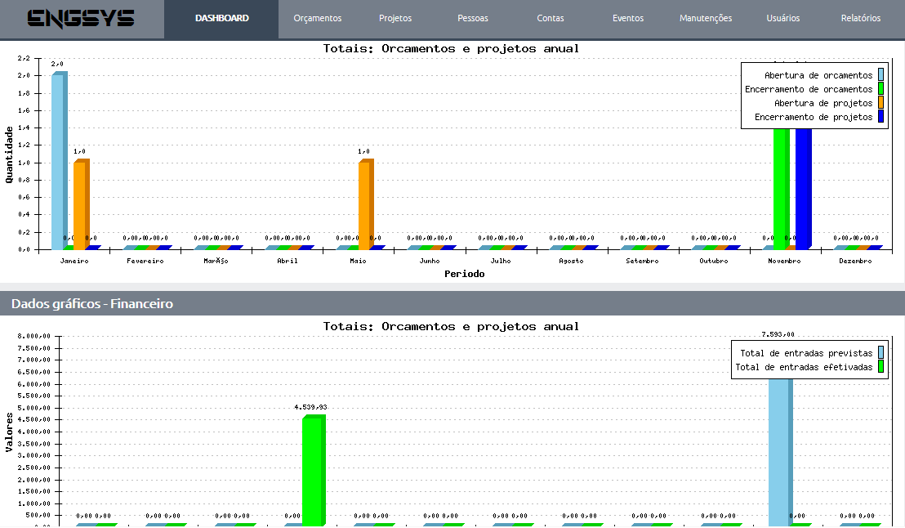

Figura 1 - Tela Inicial do site ENGSYS

A página de Pessoas (Figura 2) oferece aos usuários uma lista com todos as pessoas cadastradas. Por pessoa, entende-se: Possíveis clientes, clientes e prestadores de serviços. O grid interativo permite realizar ordenações e filtragens customizadas, exportar relatórios em PDF, HTML e CSV entre outras funcionalidades.

Figura 2 - Cadastro de Pessoas

 A página Nova Pessoa (Figura 3), permite um cadastro preliminar com dados como nome e tipo de pessoa (Física ou Jurídica).

Figura 3 - Nova Pessoa

Após a gravação do cadastro preliminar, a tela é recarregada com o registro recém-inserido permitindo a informação de novos dados da pessoa como informações de telefone e endereço.

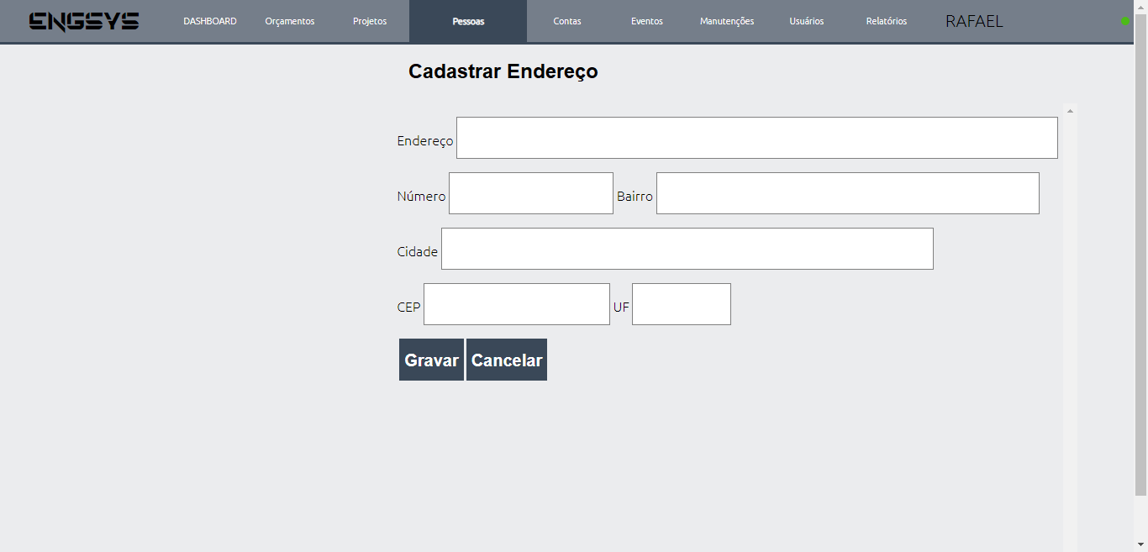

Figura 4 - Nova Pessoa

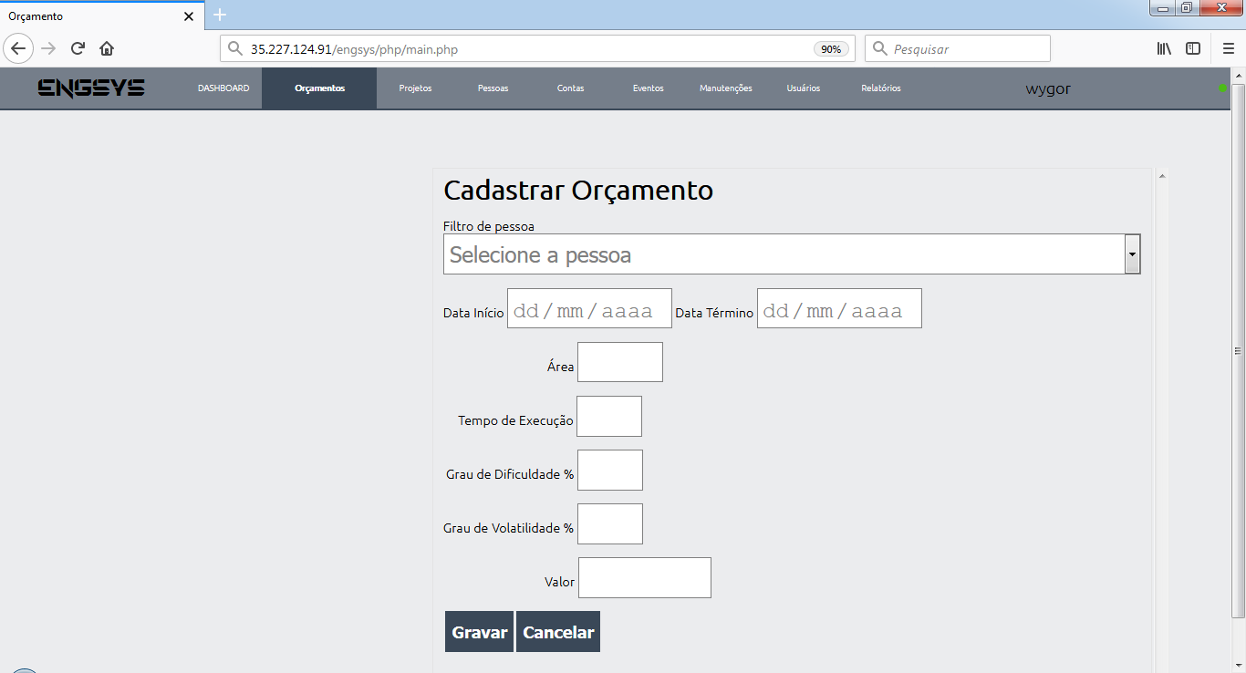A página Novo Orçamento (Figura 5), permite aos usuários informar os dados de um orçamento, como a pessoa para quem está sendo orçado, valor e datas de início e término previstas.

Figura 5 - Novo Orçamento

A página Novo Projeto (Figura 6), permite aos usuários informar os dados de um projeto selecionando um orçamento existente que irá popular os campos básicos de definições do projeto como pessoa, valor e datas de início e término previstas que podem ser alterados pelo usuário. Também é permitido aos usuários criar etapas de projeto, cálculos e anexar arquivos (Figura 7).



Figura 6 - Novo Projeto

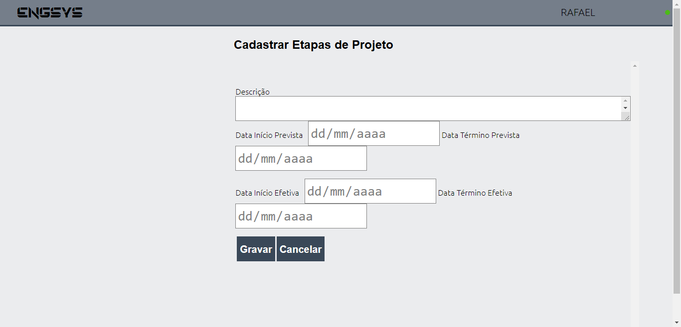

Figura 7 - Novo Projeto

A página Nova Conta (Figura 8), permite aos usuários informar os dados de uma conta, como o projeto a quem ela pertence, natureza, valor total e o total pago além das datas de processamento e pagamento.



Figura 8 - Nova Conta – Fonte: Autores (2018)

**CONSIDERAÇÕES FINAIS**

A elaboração do projeto é fundamental para o gerenciamento dos recursos de forma eficiente na área da construção civil. Para isso, buscamos em nossas pesquisas elaborar um projeto de fácil entendimento, a fim de elucidar as etapas do processo produtivo e verificar por meio da aplicação das ferramentas de controles  
disponíveis as melhores práticas no mesmo.

Após a implantação do sistema desenvolvido, verificamos que objetivos como a otimização dos recursos, diminuição de problemas financeiros relacionados ao mal planejamento, análise dos projetos e cálculos matemáticos precisos obedeceram aos requisitos técnicos definidos e estão em conformidade com a legislação.

Através do projeto Engsys, a solução das problemáticas apresentadas pelos engenheiros que participaram do processo de levantamento de requisitos foram alcançadas com êxito, constatados por eles mesmos a diminuição no tempo dispendido para os cálculos e maior controle das etapas do projeto.

Para desenvolvimentos futuros, existe a ideia de transformar o sistema também para o ambiente mobile, a criação de novos relatórios e rotinas gerenciais, integração entre dados exportados de outras ferramentas que poderão contemplar novas modalidades de cálculos dentro do sistema Engsys e também a integração entre contas de engenheiros, permitindo-os que realizem trabalhos e compartilhem informações entre si de projetos nos quais ambos trabalharem em conjunto.

**REFERÊNCIA BIBLIOGRÁFICA**

# ****Koerich**, **R**.;** Concepção estrutural – Principais erros de concepção que tornam uma estrutura cara, disponível em - <http://maisengenharia.altoqi.com.br/estrutural/concepcao-estrutural-principais-erros-de-concepcao-que-tornam-uma-estrutura-cara/> acessado em 21 de agosto de 2018

# **SANTOS**, R. E. (2018); A Cultura do concreto armado no Brasil, disponível em - <http://www.mom.arq.ufmg.br/mom/05_biblioteca/acervo/santos_cultura/santos_cultura.htm> acessado em 28 de agosto de 2018

CCM; **Introdução ao SGBD Oracle**, disponível em - https://br.ccm.net/contents/872-introducao-ao-sgbd-oracle acessado em 06 de outubro de 2018, última modificação: 30 de junho de 2017.

BUILDIN. **Tudo sobre a Construção Civil**. Disponível em: https://www.buildin.com.br/construcao-civil/. Acesso em: 30 out. 2018.

PISA, Pedro. **O que é e como usar o MySQL?** Disponível em: http://www.techtudo.com.br/artigos/noticia/2012/04/o-que-e-e-como-usar-o-mysql.html. Acesso em: 31 out. 2018.

MANUAL PHP, **PHP: Prefácio - Manual.** Disponível em: http://www.php.net/manual/pt_BR/preface.php. Acesso em: 31 out. 2018.

SEBRAE, **Use a tecnologia para aumentar a produtividade na construção civil** Disponível em: <http://www.sebrae.com.br/sites/PortalSebrae/artigos/use-a-tecnologia-para-aumentar-a-produtividade-na-construcao-civil,bc7e424bf57bf410VgnVCM1000004c00210aRCRD>. Acesso em: 31 out. 2018.